
《程序设计课程设计》
课设报告

班 级： 软件2432
题 目： 算法过程可视化系统
组 长： 刘卓明 指导老师： 高晓婧
组 员： 杨帆，孙郭昕

软件学院
二○二六年
项目答辩记录表
班级：软件2432 | 项目成员姓名：刘卓明，杨帆，孙郭昕
项目题目： | 算法过程可视化系统
项目描述：描述项目功能、实现方法、待解决的问题等

答辩中提出的主要问题及回答的简要情况： |  | 项目评分  （满分100分）
指导教师签名： 年 月 日

姓名 | 角色 | 任务详情 | 开发小组内成员互评 | 评分
刘  卓  明 | 组长 | 1. 公共模块：项目基建（仓库、项目目录结构）；骨架搭建；代码整合  2. 功能模块：Dijkstra模块  3. 文档记录：项目各文档统筹主笔
2432
杨  帆 | 组员 | 1. 公共模块：公共工具库  2. 功能模块：汉诺塔模块  3. 文档记录：参与需求分析、系统设计等文档中负责的功能部分
2432
孙  郭  昕 | 组员 | 1. 公共模块：公共样式  2. 功能模块：快速排序模块  3. 文档记录：参与需求分析、系统设计等文档中负责的功能部分
2432
 | 组员
 | 组员

任 务 书
项目名称 | 算法过程可视化系统 | 设计周数 | 2
设计  任务  主要  设计  参数 | 小组规模：每组不超过 5 人  实际组员：3 人（组长刘卓明，组员杨帆、孙郭昕）  技术架构：不限，可采用 Web 技术、Python 图形界面、Java 图形界面或其他方案  编程语言：不限，Python、Java、JavaScript 等均可  可视化形式：图形、表格、动画或步骤列表等  算法数量：至少实现 3 个类型的算法过程可视化  算法难度：3 个算法中至少包含 1 个中等及以上难度算法  测试用例：每个算法至少 2 条测试用例，项目总测试用例不少于 6 条  AI 工具使用：鼓励使用，须在文档和个人开发日志中如实记录
设计内容  设计要求 | 本题目架构不限，编程语言、开发框架和可视化技术不限。可采用 Web 技术、Python 图形界面、Java 图形界面或其他适合的技术方案，但必须完成以下功能：  1. 至少实现 3 个类型的算法的过程可视化。  2. 3个算法中至少包含 1 个中等及以上难度算法。  3. 所有算法应使用统一入口和统一界面风格。  4. 每个算法支持手动输入数据或随机生成测试数据。  5. 每个算法必须展示执行过程，不得只展示最终结果。  6. 系统显示最终结果、关键步骤说明、时间复杂度和空间复杂度。  7. 每个算法至少提供 2 条测试用例，项目总测试用例不少于 6 条。  8. 提交 README.md，说明系统运行方式、算法选择方式、输入格式和测试方式。
主要参考  资 料 | 1. Thomas H. Cormen 等. 《算法导论》. 机械工业出版社。  2. Robert Sedgewick, Kevin Wayne. 《算法》. 人民邮电出版社。  3. Mark Allen Weiss. 《数据结构与算法分析》. 机械工业出版社。  4. 邓俊辉. 《数据结构》. 清华大学出版社。  5. Visualgo.net：https://visualgo.net  6. Algorithm Visualizer：https://algorithm-visualizer.org  7. MDN Web Docs: HTML、CSS、JavaScript、Canvas API  8. W3C HTML/CSS 相关标准文档
学生提交  归档文件 | 1. 源代码（以压缩包形式提交）  2. 最终项目文档（包含了：封面，答辩记录表，项目分工表，任务书，需求文档，系统设计文档，系统实现，系统测试，核心源代码）  3. 个人开发日志（以小组为单位，提交一份包含所有成员的日志文档）
注：
1. 课程设计完成后，学生提交的归档文件应按照：封面—答辩记录表和项目分工表—任务书—正文—源代码—个人开发日志上交
2. 可根据实际内容需要续表，但应保持原格式不变。

指导教师签名： 日期：

目 录
一、需求分析 8
1.1 引言 8
1.2 问题定义 8
1.3 可行性分析 9
1.4 需求分析 10
1.5 AI辅助需求分析说明 19
二、概要设计 21
2.1 引言 21
2.2 设计目标与原则 21
2.3 系统总体架构 22
2.4 模块划分 24
2.5 接口设计 25
2.6 数据结构设计（概要） 26
2.7 关键运行流程 27
2.8 运行环境设计 28
2.9 出错处理与可靠性设计 29
2.10 AI辅助概要设计说明 29
三、详细设计 31
3.1 引言 31
3.2 详细设计概述 31
3.3 公共工具库详细设计 32
3.4 数据结构详细设计 37
3.5 算法模块详细设计 41
3.6 界面详细设计 45
3.7 完整接口规约（精简） 47
3.8 错误处理详细设计 49
3.9 AI辅助详细设计说明 51
四、系统实现 53
4.1 引言 53
4.2 实现环境与技术栈 53
4.3 项目结构与代码组织 54
4.4 公共模块实现 55
4.5 算法模块实现 57
4.6 界面与交互实现 60
4.7 关键技术点实现 61
4.8 与设计文档的差异及修订说明 63
4.9 集成与协作实现 64
4.10 AI辅助实现说明 65
五、系统测试 67
5.1 引言 67
5.2 测试环境与方法 67
5.3 测试用例设计 67
5.4 功能测试结果 69
5.5 非功能测试 73
5.6 集成测试 73
5.7 验收标准对照 73
5.8 已知问题与限制 74
5.9 测试结论 74
5.10 AI辅助测试说明 75
核心源代码 76

一、需求分析

1.1 引言

1.1.1 编写目的
本文档为《程序设计课程设计》项目“算法过程可视化系统”的需求分析文档。文档面向项目组成员、指导教师与课程评审专家，旨在明确系统所要解决的问题、目标用户、功能边界与验收标准，为后续系统设计与编码实现提供基础依据。

1.1.2 项目背景
在数据结构、离散数学和程序设计课程中，许多算法具有较强的抽象性。学生在初次学习时往往只能理解算法的输入与最终输出，难以建立对算法执行过程中关键状态变化的直观认知，导致对算法思想理解不深、难以独立应用。
针对这一痛点，本项目拟开发一个面向算法学习的过程可视化与实验平台，使用户能够选择算法、输入或随机生成测试数据，并通过图形、动画、步骤列表等多种形式观察算法执行过程，从而加深对算法工作机制的理解。

1.2 问题定义

1.2.1 问题陈述
学生在学习排序、图算法、递归算法时，普遍存在以下三类问题：
1. 理解断层：教材以伪代码或文字描述算法步骤，与学生头脑中的“算法画面”之间存在转换成本，学生很难在脑中模拟算法执行过程。
2. 过程黑盒：自行编码运行算法时，往往只能看到最终输出（如已排序数组、最短路径长度），无法观察中间状态如何一步步演变成最终结果。
3. 测试匮乏：学习中，即使写好代码也缺少便捷的方式输入不同测试数据，对比不同输入下算法行为的差异，难以建立对算法时空复杂度的直观感受。

1.2.2 项目目标
针对上述问题，系统应达成以下目标：
1. 提供一个统一入口、统一界面风格的算法可视化平台，集成 3 个不同类型的算法（排序类、图算法类、递归类）。
2. 对每个算法，能够清晰展示输入数据、关键状态变化、每一步简要说明、最终结果以及时间空间复杂度。
3. 支持用户手动输入数据或随机生成测试数据，每个算法预置不少于 2 条测试用例，全项目不少于 6 条。
4. 提供基本的算法运行控制（开始播放、重置），让用户能够触发并完整观看算法执行过程。
5. 系统架构具备良好的可扩展性，为后续扩展功能（详见第 1.4.7 节）的接入预留接口。

1.2.3 项目特点
1. 教学导向：以辅助理解算法为第一目标，界面与交互设计应让算法过程一目了然。
2. 轻量部署：采用纯前端 Web 方案，用户在浏览器中打开 HTML 文件即可使用，无需安装额外环境。
3. 可扩展性：通过统一的步骤管理器抽象，后续可方便地接入新算法或新的控制功能。

1.3 可行性分析

1.3.1 技术可行性
维度 | 评估
编程语言 | HTML、CSS、JavaScript 均为前端三件套，组员已在专业课中系统学习并完成过相关实验
可视化技术 | Canvas API 是 HTML5 标准，文档丰富，足以绘制柱状图、节点图、矩形等本项目所需图形
算法实现 | 三种算法在《数据结构与算法》课程中均已学习，组员能够独立编写算法逻辑
开发工具 | 仅需浏览器与代码IDE工具（VS Code），AI 辅助编程工具（如 ChatGPT、Claude、GitHub Copilot）可加速开发
集成与部署 | 纯静态网页，无需服务器，双击 HTML 文件即可运行
结论：技术可行

1.3.2 经济可行性
本项目为课程设计项目，属于教学实践范畴，不涉及商业部署。
资源类型 | 投入
人力 | 3 名组员，每人累计投入约 40 工时，总计约 120 工时
软件 | 全部使用免费/开源软件（VS Code、Chrome、Git、Mermaid）
硬件 | 组员个人笔记本电脑即可满足开发需求
部署 | 静态文件提交，无服务器成本

1.3.3 操作可行性
目标用户为软件工程及相关专业的本科生。该群体已具备：浏览器基本操作能力；对算法的基础概念（如“排序”、“最短路径”）的认知；阅读图表与文字说明的能力
系统设计上将遵循“低门槛”原则——所有功能通过点击按钮触发，输入格式提供示例，无需用户编写任何代码。
结论：操作可行。

1.3.4 进度可行性
课程设计周期为 2026年6月15日至2026年6月27日，共 13 天。任务分解如下：
阶段 | 时间 | 工作量评估
需求分析 | 6/16 - 6/19 | 8 工时
系统设计 | 6/19 - 6/21 | 8 工时
编码实现 | 6/22 - 6/24 | 54 工时（3人并行）
测试与文档 | 6/25 - 6/27 | 20 工时
考虑组员均有前端基础，且项目已有清晰的任务分解和公共组件复用方案，进度风险可控。
结论：进度可行。

1.3.5 综合结论
本项目在技术、经济、操作、进度四个维度均具有可行性，可以投入开发。

1.4 需求分析

1.4.1 用户角色
本系统面向单一用户角色：在校学习算法相关课程的学生，对某个算法的执行过程感到困惑，希望通过可视化方式加深理解。
其主要诉求为：快速选择算法、便捷输入数据、清晰观察过程、理解关键步骤。

1.4.2 功能需求

1.4.2.1 用例图
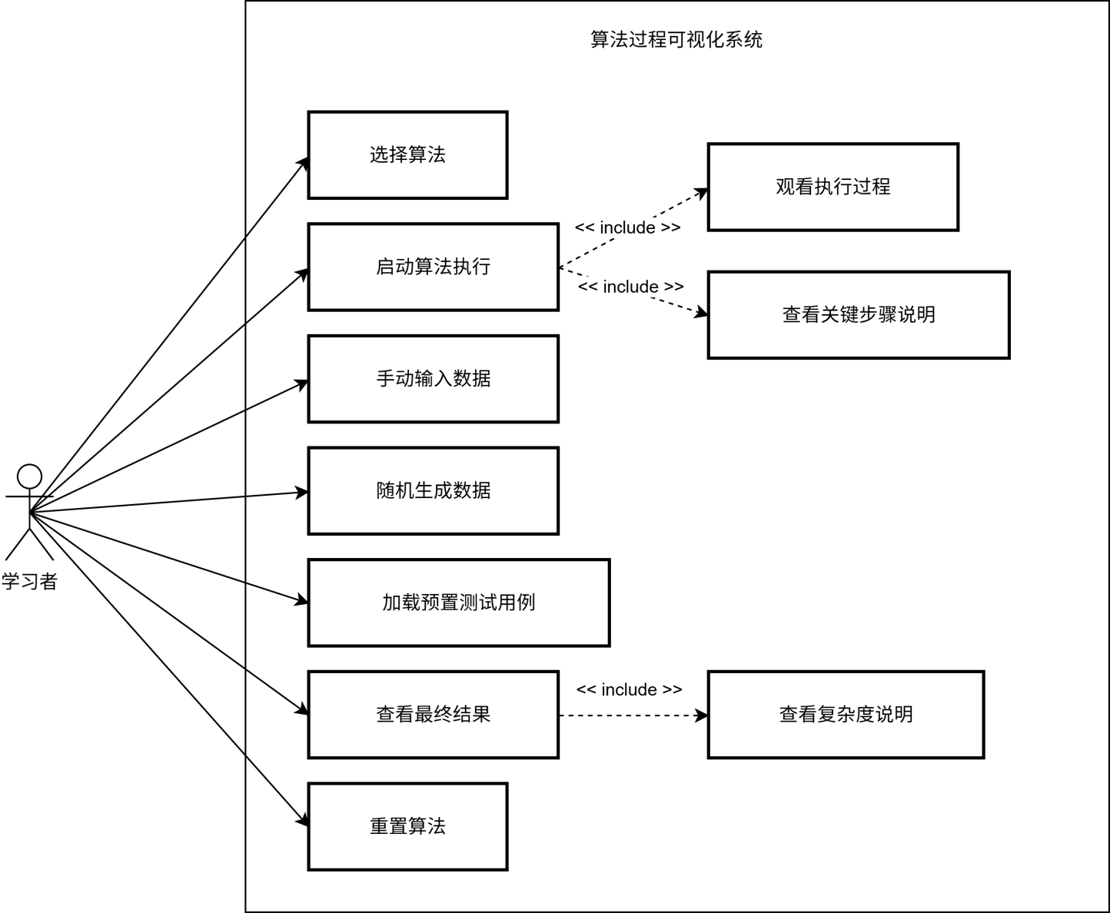

1.4.2.2 功能列表
按功能模块划分，本系统的功能需求如下：
FR-1 算法选择模块
编号 | 功能 | 描述
FR-1.1 | 算法导航 | 系统首页提供三个算法的入口卡片，点击进入对应算法可视化页面
FR-1.2 | 算法返回 | 各算法页面顶部提供统一导航栏，包含首页及三个算法页面之间的跳转链接；当前激活页面以蓝色下划线动画高亮标识
FR-1.3 | 统一界面 | 三个算法页面采用一致的导航栏、配色、字体与控制条样式
FR-2 数据输入模块
编号 | 功能 | 描述
FR-2.1 | 手动输入 | 用户可在输入框中按指定格式输入算法所需数据
FR-2.2 | 输入校验 | 系统对输入内容进行基础格式与范围校验，不合法时不会崩溃，以左上角 Toast 浮层给出错误提示（自动 3.5s 消失）
FR-2.3 | 随机生成 | 用户点击“随机生成”按钮，系统自动生成符合规模限制的合法测试数据并填入输入框，不自动启动播放
FR-2.4 | 测试用例加载 | 用户可从下拉列表中选择预置测试用例，切换下拉框后数据自动填入输入框（不自动启动播放）；点击"开始/运行"按钮才启动算法执行。
FR-3 算法执行与可视化模块
编号 | 功能 | 描述
FR-3.1 | 算法执行 | 系统根据用户输入运行算法，并记录执行过程中的关键状态序列
FR-3.2 | 输入数据展示 | 在画布或信息区清晰显示当前算法的输入数据
FR-3.3 | 状态绘制 | 使用 Canvas 将每一步的关键状态以图形方式绘制出来
FR-3.4 | 步骤说明 | 每一步配以文字说明，显示在"当前步骤"卡片区与滚动步骤日志中
FR-3.5 | 进度指示 | 显示当前是第几步 / 总共多少步，并以进度条可视化展示
FR-3.6 | 最终结果展示 | 算法执行完毕后展示最终结果（Dijkstra 显示最短路径表，快速排序/汉诺塔在 Canvas 中体现）
FR-3.7 | 复杂度说明 | 每个算法页面固定区域展示其时间复杂度与空间复杂度
FR-4 基础播放控制模块
编号 | 功能 | 描述
FR-4.1 | 开始排序/运行 | 用户点击"▶ 开始排序/▶ 运行"，系统校验输入 → 执行算法录制步骤序列 → 自动播放动画
FR-4.2 | 重置 | 用户点击"↺ 重置"，清空步骤序列与画布，回到待启动状态；播放控制条全部禁用
FR-4.3 | 暂停/继续 | 点击播放条 ▶ 启动，运行中变为 ⏸；点击 ⏸ 暂停，可点击 ▶ 从当前帧继续
FR-4.4 | 逐帧后退 | 点击 ◀ 退一步（暂停状态），配合 ▶ 可单步复盘算法过程
FR-4.5 | 跳转首/末帧 | ⏮ 直接跳到第一帧，⏭ 直接跳到最后一帧
FR-4.6 | 进度条跳转 | 点击进度条任意位置，跳转到对应帧并停在该帧
FR-4.7 | 播放速度调节 | 快速排序提供速度滑块（1=最慢 1200ms/帧，10=最快 120ms/帧）；Dijkstra 固定 800ms/帧；汉诺塔固定 600ms/帧
FR-4.8 | 控件禁用态 | 首屏及重置后，播放控制条全部禁用；运行后启用；第一帧时禁用 ⏮/◀，末帧时禁用 ⏭

1.4.2.3 关键用例描述
用例 UC-05：启动算法执行
项 | 内容
用例编号 | UC-05
用例名称 | 启动算法执行
参与者 | 学习者
前置条件 | 已进入某个算法页面，且已通过手动输入、随机生成或切换下拉用例方式提供数据
主成功场景 | 1. 用户点击"▶ 开始排序/▶ 运行"按钮  2. 系统校验输入数据是否合法  3. 系统执行算法，记录每一步的关键状态快照  4. 系统在画布上绘制初始状态，并显示步骤说明  5. 系统按当前播放速度自动逐帧推进至最终状态  6. 算法执行完毕后展示最终结果，⏸ 自动变回 ▶
异常场景 1 | 2a. 输入数据不合法：左上角 Toast 浮层提示具体错误，不进入执行
异常场景 2 | 2b. 输入规模超出限制（如快速排序超过 20 个元素）：提示具体限制信息
后置条件 | 系统进入"已完成"状态，等待用户操作（重置/切换用例/调整输入后再次运行）
用例 UC-10：重置算法
项 | 内容
用例编号 | UC-10
用例名称 | 重置算法
参与者 | 学习者
前置条件 | 算法已经启动过（无论是否完成）
主成功场景 | 1. 用户点击"↺ 重置"按钮  2. 系统清空步骤序列与画布，步骤日志清空，进度清零  3. 播放控制条全部变为禁用状态  4. 等待用户重新输入或点击"开始/运行"
后置条件 | 系统回到"待启动"状态；输入框内容保留

1.4.3 非功能需求

1.4.3.1 性能需求
编号 | 描述 | 指标
NFR-1.1 | 页面首次加载时间 | 在主流浏览器（Chrome 90+）下不超过 2 秒
NFR-1.2 | 算法启动响应时间 | 用户点击“开始”后，画面在 500ms 内出现初始帧
NFR-1.3 | 单帧渲染时间 | 单帧 Canvas 重绘时间不超过 100ms
NFR-1.4 | 输入规模限制 | 快速排序：元素数 ≤ 20（Canvas 显示限制）；Dijkstra：节点数 ≤ 10；汉诺塔：盘数 ≤ 8

1.4.3.2 易用性需求
编号 | 描述
NFR-2.1 | 所有功能通过界面按钮触发，用户无需输入命令
NFR-2.2 | 输入框旁提供格式示例提示（快速排序："例：7, 2, 9, 4, 3, 8"；Dijkstra 边列表："起点 终点 权重，每行一条"）
NFR-2.3 | 所有按钮均有明确文字标签或 title tooltip，重要操作按钮配色区分（运行为蓝色主按钮，重置为幽灵按钮）
NFR-2.4 | 错误信息使用通俗语言（如"边权重须为正整数"），以 Toast 浮层展示，不堵塞页面操作
NFR-2.5 | 播放控制条按钮在不可操作时自动禁用（如初始阶段禁止点击播放，末帧禁止跳到末尾），防止无效操作

1.4.3.3 可靠性需求
编号 | 描述
NFR-3.1 | 用户输入非法数据时，系统不应崩溃，而应给出友好提示
NFR-3.2 | 用户在算法运行过程中刷新或离开页面，再次进入应能正常使用
NFR-3.3 | 任何用户操作组合都不应导致界面卡死或控制按钮失效

1.4.3.4 兼容性需求
编号 | 描述
NFR-4.1 | 支持 Chrome 90+、Edge 90+
NFR-4.2 | 在 1366×768 及以上分辨率下界面正常显示；980px 以下自动切换为单列布局
NFR-4.3 | 不依赖任何第三方在线服务（如 CDN），离线可运行

1.4.3.5 可维护性与可扩展性需求
编号 | 描述
NFR-5.1 | 代码按模块组织，公共逻辑（动画控制、绘图、校验）抽取至 common.js 公共工具库；Canvas 绘图由各算法模块自行实现，不在公共库中
NFR-5.2 | 关键函数与类应配有JSDoc注释，说明用途、参数与返回值
NFR-5.3 | 接入新算法时，只需新增对应 .js 与 .html 文件，并接入Common.StepManager，不需修改公共库
NFR-5.4 | 步骤管理器（StepManager）应在内部支持单步前进、回退、暂停等接口，为扩展功能预留能力

1.4.4 数据需求
本系统不涉及持久化数据库。所有用户输入仅在浏览器会话内存中存在，关闭页面即清除。预置测试用例以静态 JS 数据的形式内置于data/testcases.js，通过window.Testcases 暴露给各算法模块。
由于不涉及关系型数据持久化，不绘制 E-R 图。本节给出系统运行时的核心数据结构与数据流图。

1.4.4.1 主要数据结构
数据项 | 类型 | 说明
排序输入数组 | number[] | 待排序的整数数组，长度 2~20，元素 1~99
Dijkstra 图数据 | {nodes, edges} | 节点 id 列表（0~N-1）与有向边列表（含权重），节点数 2~10
汉诺塔输入 | number | 盘子数量，1 ≤ n ≤ 8
步骤快照 | {state, description} | 算法每一步的状态对象及对应文字说明
步骤序列 | Step[] | 由所有快照组成的数组，供 StepManager 回放
预置测试用例 | {name, input/disks, description} | [修改] 各算法独立字段：quicksort 含 input[]，dijkstra 含 nodes/edges/source/target，hanoi 含 disks；均含 name 和 description，无 expected 字段

1.4.4.2 数据流图（一层）
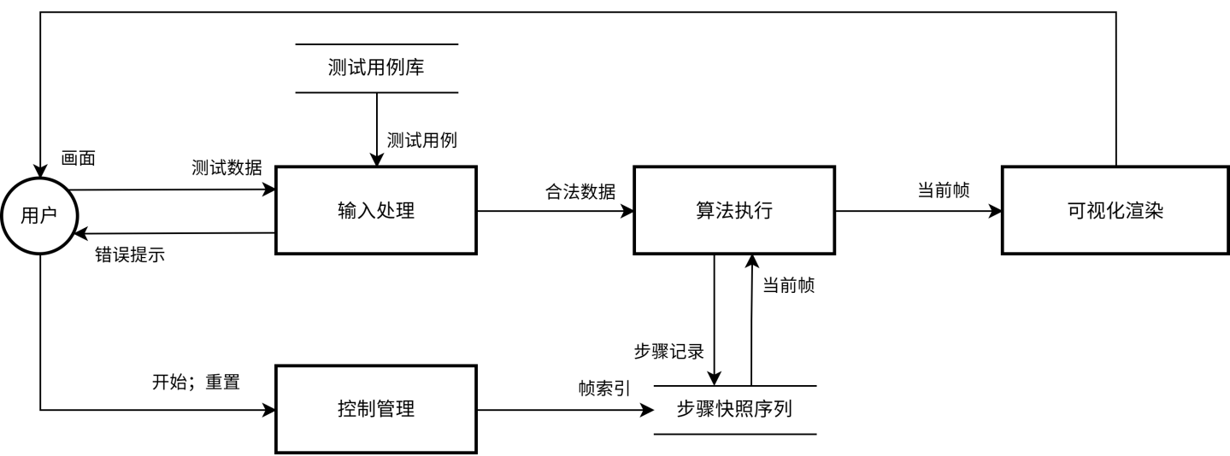

1.4.5 主要业务流程
流程图：用户使用一次完整算法可视化的流程
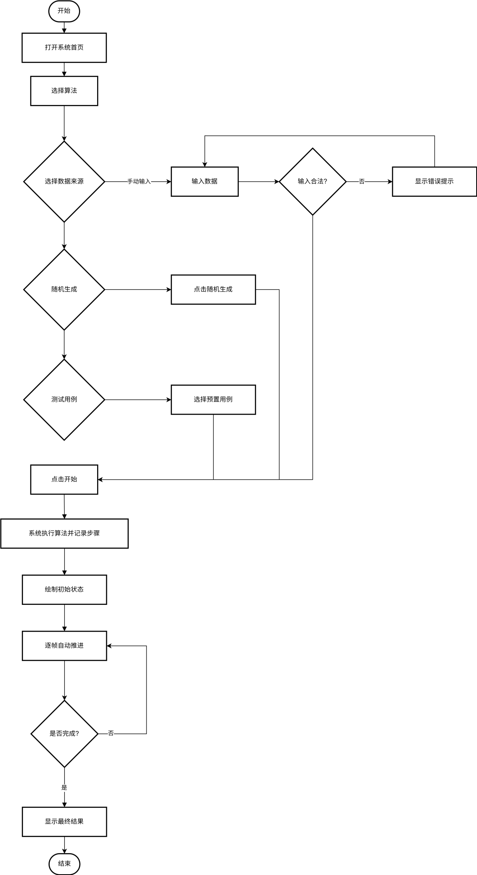

1.4.6 验收标准
系统应通过以下验收：
编号 | 验收项 | 验收方法
AC-1 | 实现 3 个不同类型算法（排序/图/递归） | 演示快速排序、Dijkstra、汉诺塔均可成功运行
AC-2 | 包含至少 1 个中等及以上难度算法 | Dijkstra 与汉诺塔均为中等及以上难度
AC-3 | 统一入口与界面风格 | 首页可进入三个算法，三页面样式一致（浅色+便当盒+毛玻璃主题）
AC-4 | 支持手动输入与随机生成 | 每个算法页面均提供两种方式且均可用
AC-5 | 展示算法执行过程而非仅最终结果 | 每个算法均能逐步演示中间状态
AC-6 | 显示输入数据、最终结果、关键步骤说明、时间空间复杂度 | 各算法页面对应区域均有内容
AC-7 | 每个算法至少 2 条测试用例，总计不少于 6 条 | 实际预置 9 条（3+2+4），测试用例下拉列表中可见
AC-8 | 提交完整的 README | README 包含运行方式、算法说明、输入格式、测试方式等
AC-9 | 输入非法数据时给出明确提示且系统不崩溃 | 测试边界与异常输入均有 Toast 提示
AC-10 | 主流浏览器（Chrome/Edge）均可正常运行 | 在两种浏览器中各运行一次完整流程

1.4.7 扩展需求规划（本阶段不实现）
为保证基本需求按时高质量交付，以下扩展需求不在本阶段开发范围内，但在系统架构设计时会预留接口或扩展点，便于后续迭代。
编号 | 扩展需求 | 实现思路（预留）
EXT-1 | 增加第 4 种类型算法 | 新增算法只需新建 .html 与 .js 文件并接入公共工具库
EXT-2 | 完整播放控制：单步执行、暂停、上一步回退、速度调节 | StepManager 内部已支持帧索引前进/后退接口，仅需绑定 UI 按钮
EXT-3 | 导出算法执行日志 | 复用公共工具库中的 Logger，调用其 export 方法
EXT-4 | 同类算法对比（如冒泡 vs 快排） | 在排序模块基础上新建对比页面，分屏渲染两个 StepManager
EXT-5 | 用户保存自定义测试数据 | 利用浏览器 LocalStorage 存储，提供保存/加载/删除界面
EXT-6 | 增强的错误输入提示与范围检查 | 扩展 Validator 模块，针对每个算法增加专门校验规则与提示文案
EXT-7 | 题目讲解模式（关键步骤详细解释） | 在 StepManager 的 description 字段基础上扩展为长文本讲解
说明：以上扩展需求由项目组在完成基本需求后视进度评估是否实施。本文档不再展开其详细需求描述。

1.5 AI辅助需求分析说明

1.5.1 使用的 AI 工具
本阶段需求分析过程中，项目组使用了以下 AI 工具辅助：
工具 | 用途
Claude Code | 需求要点梳理、用例图与活动图的生成、文档结构建议
Cherry Studio | 与AI对话，并通过设置知识库来确保对话贴合项目实际

1.5.2 AI 参与的环节
需求要点梳理：将任务书与课设指导书贴入对话框，让 AI 帮助提炼出关键功能要求与非功能要求清单，作为人工补充的起点。
图表生成：用自然语言描述系统中“用户—系统—功能”的关系，让 AI 输出 Mermaid 格式的用例图、活动图与数据流图代码，再由组员校对修正。
文档结构建议：AI 根据软件工程教材中常见的需求分析文档结构，给出“问题定义—可行性研究—需求分析”的章节框架。
术语规范化：将组员口语化的描述转化为规范术语（如把“那个能调速度的滑块”统一为“播放速度调节器”）。

1.5.3 人工修改与验证
AI 输出不能直接采用。组员对 AI 输出执行了以下修改与验证：
功能边界裁剪：AI 初稿中包含了“用户登录”、“成绩统计”等不属于本项目范围的功能点，组员根据任务书要求逐条删除。
基本/扩展需求重新归类：AI 初稿将单步执行、暂停等控制全部列入基本需求，组员根据小组实际工作量评估，将其调整至扩展需求规划，避免过度承诺。
指标具体化：AI 给出的非功能需求往往描述模糊（如“响应快速”），组员将其改为具体可量化指标（如“500ms 内响应”）。
图表校对：AI 生成的活动图初稿存在分支逻辑错误（缺少输入校验失败的回退路径），组员手工补全。
与任务书逐条比对：组员将文档中的功能需求与任务书的“基本功能要求”逐条对照，确保无遗漏、无超纲。
组内交叉评审：刘卓明、杨帆、孙郭昕三人分别审阅文档，对模糊表述进行讨论与修订。

1.5.4 AI 使用记录摘要
详细的 AI 使用记录见各组员的《个人开发日志》。本阶段每人至少留存 1 条与需求分析相关的 AI 使用记录。

二、概要设计

2.1 引言

2.1.1 编写目的
本章为《算法过程可视化系统》的概要设计部分。文档面向项目组成员、指导教师与课程评审专家，旨在将《需求分析》中确认的功能需求与非功能需求转化为系统级别的设计方案，明确系统的总体架构、模块划分、模块职责、模块间接口与关键运行流程，为后续详细设计与编码实现提供统一依据。

2.1.2 项目背景
本系统是面向算法学习的过程可视化平台，采用纯前端 Web 方案（HTML + CSS + JavaScript + Canvas API），由三名组员协作完成，需在 2 周内完成需求分析、设计、编码、测试与文档归档。受时间与团队规模限制，系统设计应在保证教学可视化效果的前提下，尽量降低架构复杂度，并通过良好的模块划分支持三人并行开发。

2.1.3 术语与缩略语
术语 | 含义
StepManager | 步骤管理器，负责录制算法每一步快照并按帧回放
快照（Snapshot） | 算法某一时刻的关键状态，包含数据状态与文字描述
公共工具库 | 抽取出的通用前端能力集合，存放于 js/common.js
模块 | 逻辑上独立、可单独开发的代码单元，对应文件层级中的 .js 文件
关注点分离（SoC） | 将算法逻辑、可视化绘制、播放控制、输入校验等不同职责拆分到不同模块
DOM | 文档对象模型，浏览器中页面元素的编程接口
Canvas | HTML5 提供的位图绘制接口

2.2 设计目标与原则

2.2.1 设计目标
本系统在概要设计阶段需达成以下目标：
1. 能够实现需求分析中列出的全部基本功能（FR-1 至 FR-4），并能够覆盖全部验收标准（AC-1 至 AC-10）。
2. 三个算法模块（快速排序、Dijkstra、汉诺塔）共用统一的入口、统一的视觉风格与统一的播放控制接口。
3. 模块边界清晰，三名组员可在各自分支上独立开发，最终通过预定义接口完成集成。
4. 为扩展需求 EXT-1 至 EXT-7 预留可接入点，避免后续扩展时大幅改造已有模块。
5. 不引入任何后端服务、构建工具或在线依赖，保证系统可离线、双击即用。

2.2.2 设计原则
序号 | 原则 | 具体含义
P-1 | 关注点分离 | 算法逻辑、可视化绘制、播放控制、输入校验、数据生成各自独立成模块，互不耦合
P-2 | 统一抽象 | 三种算法的“播放/重置/录制步骤”行为统一抽象为 StepManager 接口，避免重复实现
P-3 | 数据驱动渲染 | 算法只产出步骤序列数据，渲染层根据数据描绘画面；同一份数据可被不同渲染器消费
P-4 | 最小化外部依赖 | 使用浏览器原生能力，不引入 jQuery、Vue、React 等任何前端框架
P-5 | 低集成成本 | 新增一个算法只需新增 .html 与 .js 文件，并按约定接入公共库，无需修改公共代码
P-6 | 错误容忍 | 任何用户输入异常都应被拦截并提示，不允许导致页面崩溃或控制失效

2.3 系统总体架构

2.3.1 架构风格
本系统采用经典的分层架构（Layered Architecture）风格，自上而下分为四层：
层次 | 职责 | 对应文件
表现层 | 提供用户界面、接收用户操作、展示算法可视化效果 | index.html、pages/*.html、css/style.css
控制层 | 接收用户事件、协调输入校验、驱动算法执行与画面更新 | js/*.js 中的事件绑定与控制函数
业务逻辑层 | 实现各算法核心逻辑、生成步骤快照序列 | js/quicksort.js、js/dijkstra.js、js/hanoi.js 中的算法函数
公共服务层 | 提供步骤管理、绘图工具、输入校验、数据生成、日志记录等通用能力 | js/common.js
数据层 | 测试用例数据、内存中的步骤序列 | data/testcases.js、运行时的 steps 数组
各层之间遵循“上层调用下层、下层不感知上层”的依赖方向，业务逻辑层不直接操作 DOM，渲染逻辑统一由控制层调度公共服务层完成。

2.3.2 系统架构图
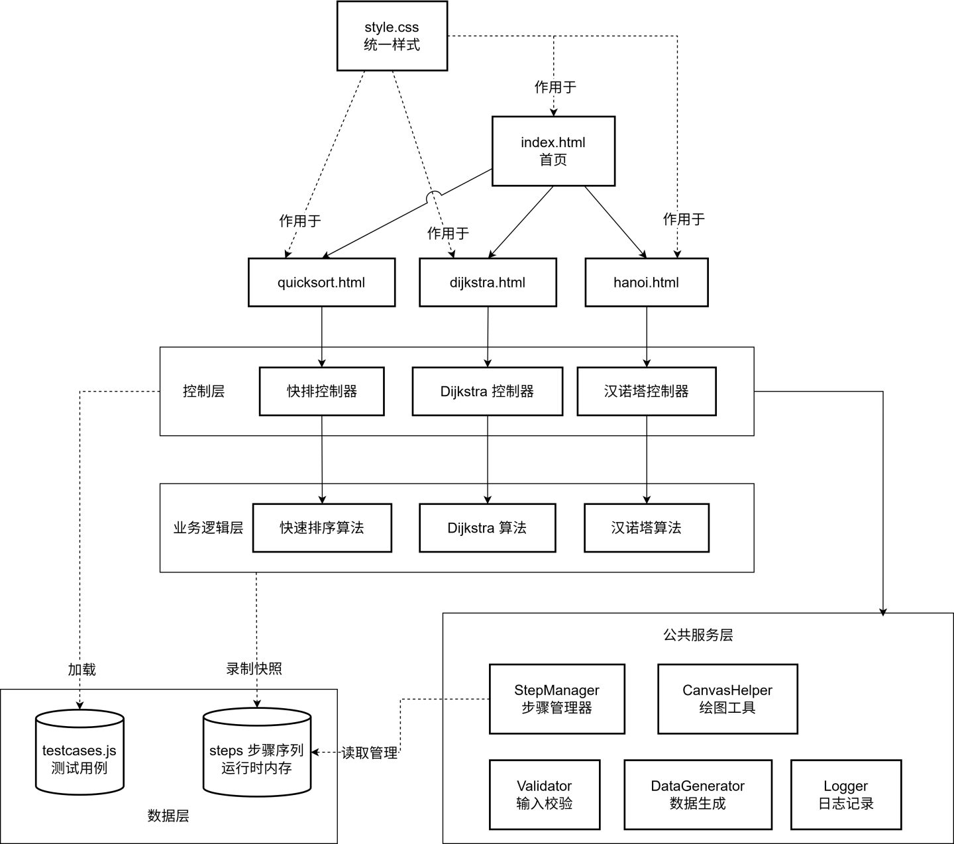

2.3.3 架构层次说明
1. 表现层：仅承担“显示什么”的职责，由 HTML 提供页面骨架，CSS 提供视觉样式，不包含任何算法逻辑。三个算法页面采用同一套 CSS 类名约定，确保界面风格统一。
2. 控制层：每个算法页面对应一个控制器（实现于该算法的 .js 文件），负责绑定按钮点击事件、调用输入校验、触发算法运行、注入渲染回调到 StepManager。控制层是连接 UI 与算法的“胶水代码”。
3. 业务逻辑层：纯算法实现，输入是规范化数据，输出是步骤序列。算法函数本身不知道页面长什么样，只通过 StepManager.record() 接口提交快照。
4. 公共服务层：抽取出三种算法都需要的通用能力。StepManager 是核心，其余四个工具类按需使用。该层是项目复用价值最高的部分，也是体现"工程能力"的关键。
5. 数据层：测试用例以静态 JS 对象形式内置，运行时步骤序列存放于 StepManager 内部数组。系统不使用浏览器 LocalStorage、IndexedDB 或后端数据库。

2.4 模块划分

2.4.1 模块结构图（包图）
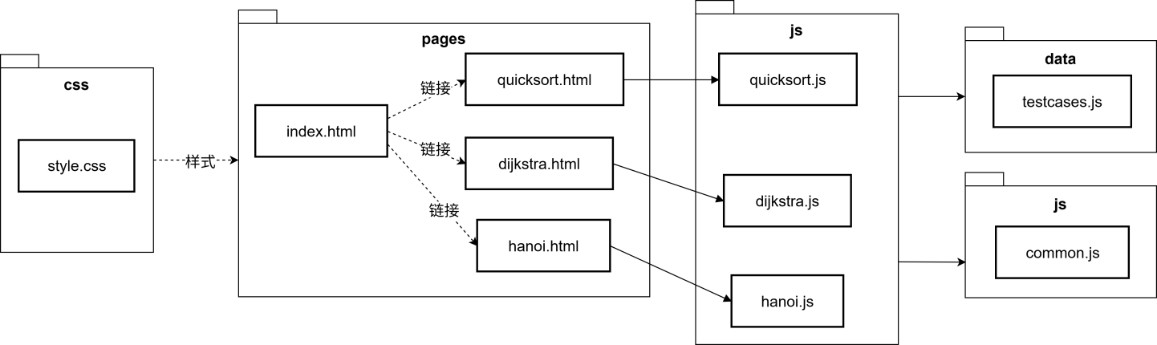

2.4.2 模块清单与职责
编号 | 模块 | 文件 | 主要职责
M-01 | 首页模块 | index.html | 提供三个算法的入口卡片导航
M-02 | 公共样式模块 | css/style.css | 全项目统一配色、字体、按钮、面板、卡片样式
M-03 | 公共工具库模块 | js/common.js | 提供算法模块共用的轻量工具集合，最终实现为单文件 js/common.js
M-04 | 测试用例数据模块 | data/testcases.js | 集中存放三个算法的预置测试用例
M-05 | 快速排序模块 | pages/quicksort.html + js/quicksort.js | 快速排序的 UI、算法实现、步骤录制与画布绘制
M-06 | Dijkstra 模块 | pages/dijkstra.html + js/dijkstra.js | Dijkstra 算法的 UI、算法实现、步骤录制与画布绘制
M-07 | 汉诺塔模块 | pages/hanoi.html + js/hanoi.js | 汉诺塔算法的 UI、算法实现、步骤录制与画布绘制

2.4.3 模块依赖关系
依赖方向遵循以下规则：
1. 算法模块（M-05、M-06、M-07）依赖公共工具库模块（M-03）和测试用例数据模块（M-04）；
2. 算法模块之间互不依赖，三个算法可独立开发与运行；
3. 公共工具库模块（M-03）不依赖任何算法模块，仅依赖浏览器原生 API；
4. 公共样式模块（M-02）不参与 JavaScript 调用关系，仅在 HTML 中通过 link 引入；
5. 首页模块（M-01）通过超链接跳转到三个算法页面，不参与运行时调用。
依赖关系是无环的有向图（DAG），保证任何模块都可单独编译/加载/调试。

2.5 接口设计

2.5.1 外部接口
本系统为纯客户端单机应用，无外部网络接口。系统与外部环境的交互如下：
接口类型 | 说明
浏览器接口 | 通过 Canvas API、DOM API、Window API 与浏览器交互；不使用 fetch、WebSocket 等网络 API
文件系统接口 | 不主动读写本地文件；扩展功能 EXT-3（导出日志）通过 Blob URL + 下载链接的方式由浏览器代为完成
用户接口 | 通过 HTML 表单元素（input、button、select）和 Canvas 画布与用户交互

2.5.2 内部接口（模块间）
模块之间通过 JavaScript 函数调用进行通信。主要内部接口分为两类：
- 算法模块 → 公共工具库：算法模块作为调用方，调用 StepManager、CanvasHelper、Validator、DataGenerator 暴露的方法。
- 公共工具库 → 算法模块：通过依赖注入方式，由算法模块提供渲染回调与说明回调函数，由 StepManager 在合适时机调用。

2.5.3 关键接口规范（概要）
详细的方法签名、参数类型与返回值规约见详细设计章节，本节仅给出关键接口的功能描述。
1. 公共工具库对外接口（M-03）：
接口名 | 功能描述
StepManager.record(state, description) | 算法在执行过程中调用，记录当前状态快照与文字说明
StepManager.play() | 启动自动播放，按设定速度逐帧推进至最终状态
StepManager.reset() | 清空步骤序列与当前帧索引，回到初始状态
StepManager.gotoStep(index) | （为扩展需求 EXT-2 预留）跳转到指定帧
CanvasHelper.clear(ctx) | 清空画布
CanvasHelper.drawRect / drawCircle / drawText / drawArrow | 提供柱状图、节点、文字、箭头等基础图元的绘制
Validator.parseNumberArray(str, options) | 校验并解析以分隔符分隔的数字字符串
DataGenerator.randomArray(n, min, max) | 生成长度为 n、值在 [min, max] 范围内的随机整数数组
DataGenerator.randomGraph(nodeCount, edgeProb) | 生成随机带权无向图
Logger.log(msg) | 追加一条日志
Logger.export(filename) | （为扩展需求 EXT-3 预留）导出日志为 txt 文件

2. 算法模块对外接口（M-05/M-06/M-07）：
每个算法模块向所在 HTML 页面暴露三个统一接口：
接口名 | 功能描述
init() | 页面加载时调用，初始化 Canvas、绑定按钮事件、注入 StepManager 回调
run(input) | 接收合法输入，执行算法并完成步骤录制
reset() | 重置当前算法的所有运行时状态
通过这种统一接口约定，三个算法模块的页面控制逻辑高度一致，便于未来集成更多算法。

2.6 数据结构设计（概要）

2.6.1 核心数据结构
详细字段定义见详细设计章节，此处给出核心数据结构的概要描述。
数据项 | 类型 | 说明 | 所属层
排序输入数组 | number[] | 长度 ≤ 20 的整数数组 | 数据层
图数据 | {nodes: Node[], edges: Edge[]} | 节点列表与带权边列表 | 数据层
汉诺塔输入 | {n: number} | 盘子数量，1 ≤ n ≤ 8 | 数据层
步骤快照 | {state: object, description: string} | 单步状态及其文字说明 | 业务逻辑层产出
步骤序列 | Step[] | 所有快照组成的有序数组 | 公共服务层维护
测试用例 | {name, input, expected} | 预置测试数据 | 数据层
state 字段是变长结构，由各算法模块自行约定字段。例如：
- 快速排序的 state 包含：当前数组、pivot 索引、左右指针、已排序边界
- Dijkstra 的 state 包含：节点距离表、已确定节点集、当前考察节点、已松弛边
- 汉诺塔的 state 包含：三根柱子各自的盘子栈、当前移动的盘子
每个算法的 state 详细字段在详细设计中给出。

2.6.2 数据流说明（与需求文档 1.4.4.2 对应）
系统运行时数据流方向为：
用户输入 → 各算法模块内部 parseInput 函数 → 规范化数据 → 算法执行 → 步骤序列录制 → StepManager 播放 → Canvas 渲染
数据在内存中的生命周期与页面会话同步：进入页面时为空，刷新或关闭页面后清除。

2.7 关键运行流程

2.7.1 系统启动流程
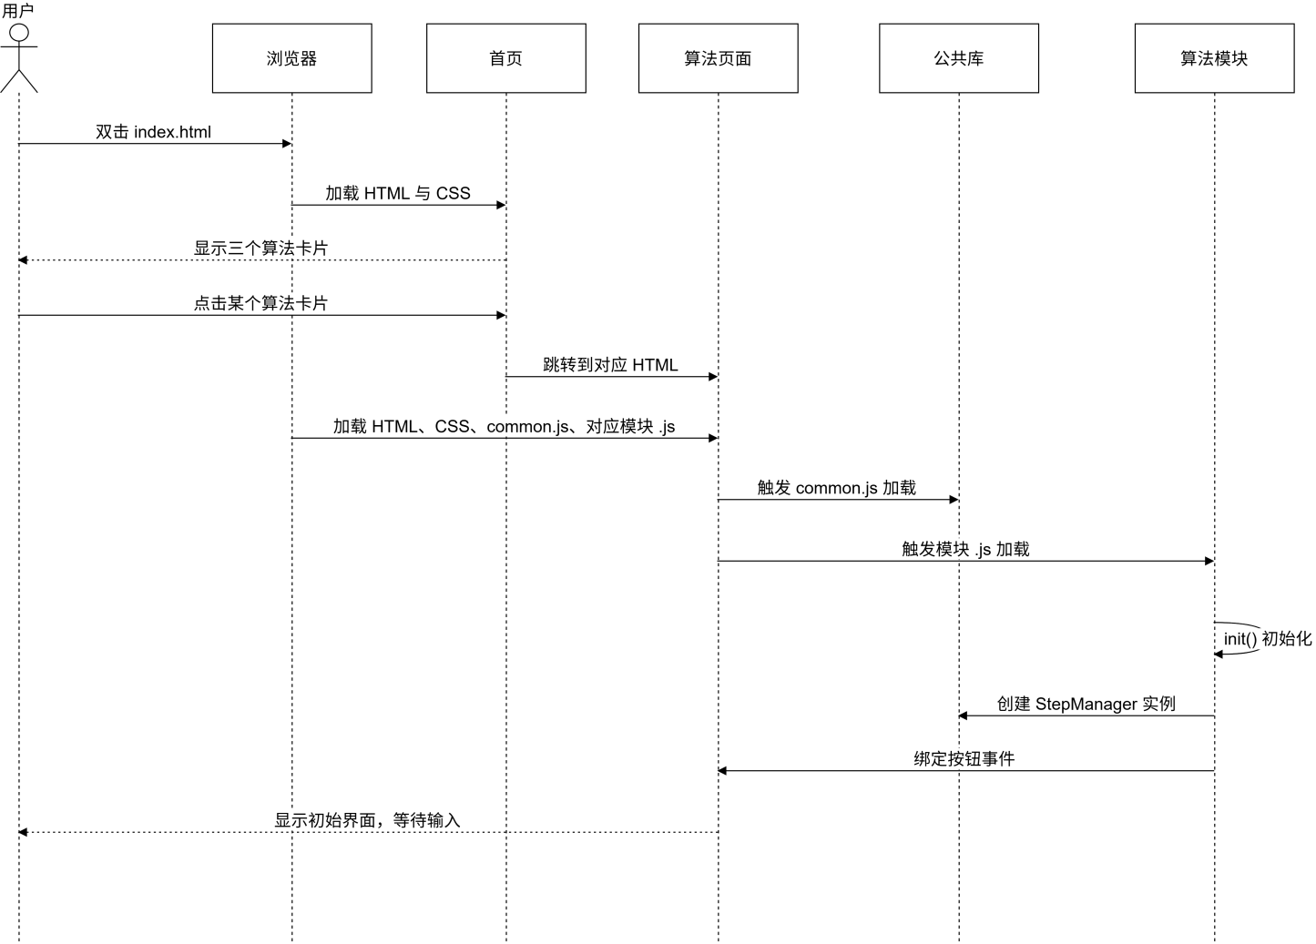

2.7.2 算法执行典型时序
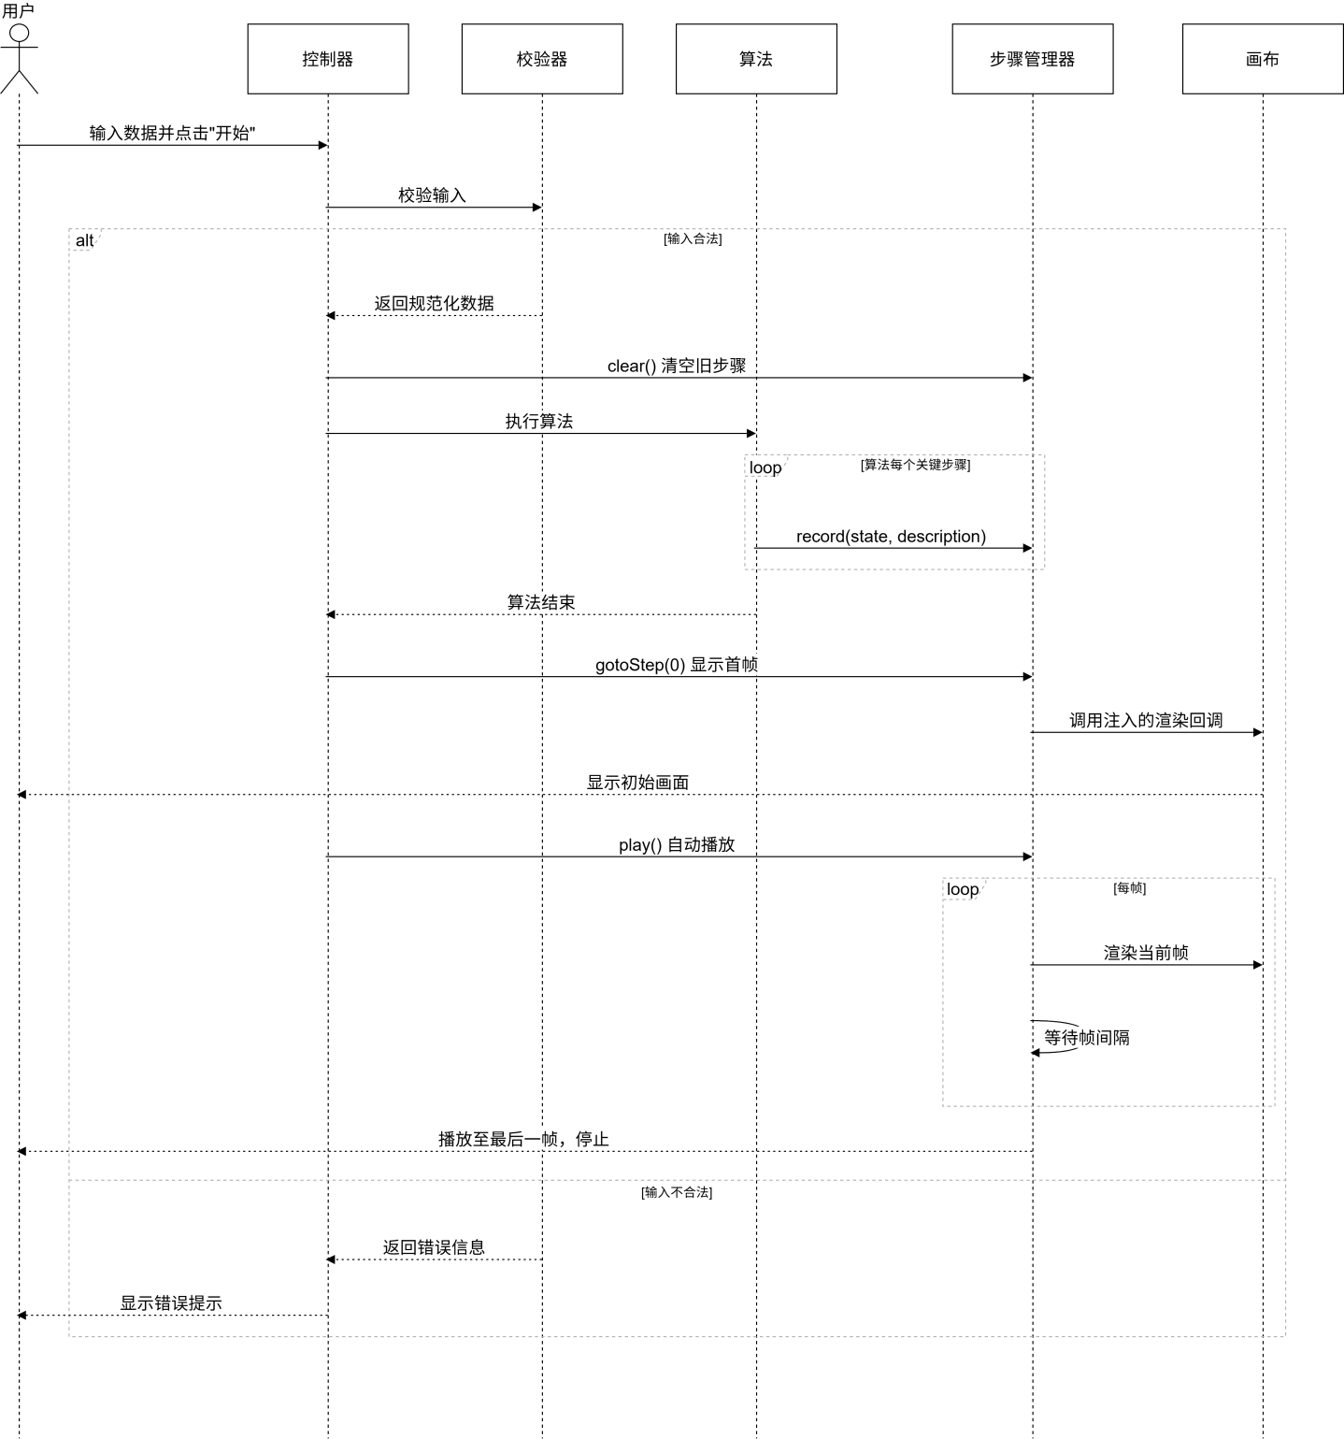

2.8 运行环境设计
类别 | 要求
浏览器 | Chrome 90+、Edge 90+、桌面版
分辨率 | 1366×768 及以上
操作系统 | Windows 10/11、macOS、主流 Linux 发行版（依赖浏览器即可）
网络 | 无需网络连接，可完全离线运行
其他依赖 | 无需安装 Node.js、Python、Java 等运行时；无需安装数据库

2.9 出错处理与可靠性设计
针对需求文档中的可靠性需求 NFR-3.1 ~ NFR-3.3，系统在概要设计层面采取以下措施：
错误类型 | 处理策略 | 对应模块
输入格式错误 | 以 Common.showToast Toast 浮层提示（3.5 秒自动消失），不写入 DOM 错误提示区 | M-03 + 各算法控制器
输入规模超限 | 以 Common.showToast Toast 浮层提示（3.5 秒自动消失），不写入 DOM 错误提示区 | M-03
算法运行时异常 | 算法模块 try-catch 后调用 Common.showToast 提示，并自动调用 reset() | M-05/M-06/M-07
画布尺寸异常 | CanvasHelper 在绘制前检查 Canvas 元素是否存在与就绪 | M-03
重复点击“开始” | StepManager 内部以 isPlaying 标志位防止并发播放 | M-03
浏览器不支持 Canvas | HTML 中 Canvas 元素提供 fallback 文本提示用户更换浏览器 | 各算法页面

2.10 AI 辅助概要设计说明

2.10.1 使用的 AI 工具
工具 | 用途
Cherry Studio | 通过设置项目知识库，让 AI 对话更贴合本项目实际。使用对话模型架构方案讨论、模块划分建议、UML 图代码生成、设计文档结构建议
Draw.io | 将 AI 输出的图表代码渲染为图片

2.10.2 AI 参与的环节
- 架构风格选型：将候选架构方案（分层架构、MVC、组件化、事件总线）描述给 AI，让 AI 出在本项目场景下的优劣对比，作为人工决策的参考。
- 模块划分草案：将需求文档贴入对话，让 AI 输出初步的模块清单与依赖关系，再由组员对照项目实际取舍。
- 接口签名建议：对 StepManager 的方法集合，让 AI 给出多种命名方案与参数顺序，组员从中筛选最贴近团队习惯的写法。
- UML 图生成：用自然语言描述系统结构，让 AI 输出 Mermaid 格式的架构图、包图、时序图代码，再由组员校对修正。
- 章节结构建议：AI 根据软件工程教材中常见的概要设计文档结构，给出"引言—设计目标—总体架构—模块划分—接口设计—数据结构—关键流程—运行环境—出错处理"的章节框架。

2.10.3 人工修改与验证
AI 输出未经人工审查不得直接采用，本阶段主要进行了如下修改与验证：
1. 裁剪过度设计：AI 初稿建议引入"事件总线"、"观察者模式注册中心"等机制，组员评估后认为对 3 个算法的小型项目而言属于过度设计，已删除。
2. 依赖方向校验：组员检查 AI 输出的依赖关系图，发现其中存在循环依赖（公共库反向引用了算法模块），已修正为单向依赖。
3. 与需求文档逐条比对：将每个模块的功能与需求 FR-x.x 对应关系进行核对，确保每条功能需求都有明确的承载模块。
4. 图表校对：AI 生成的时序图存在调用顺序错误（先播放后录制），组员手工修正为正确顺序。
5. 组内交叉评审：刘卓明、杨帆、孙郭昕三人分别审阅设计稿，对模块边界与接口含义进行讨论与统一。

三、详细设计

3.1 引言

3.1.1 编写目的
本章为《算法过程可视化系统》的详细设计部分，承接概要设计，面向编码实现阶段。本章将概要设计中的模块、接口、数据结构进一步细化到类成员、方法签名、字段定义、算法流程层面，作为三位组员独立编码时的统一依据。

3.1.2 设计粒度说明
本章详细设计下沉到以下粒度：
层级 | 是否覆盖
类与成员变量 | 是
方法签名（参数、返回值） | 是
算法核心流程（伪代码级） | 是
数据结构字段 | 是
具体代码语句 | 否
单元测试用例 | 否（待编码阶段补充）

3.2 详细设计概述

3.2.1 详细设计与概要设计的对应关系
详细设计章节 | 对应概要设计章节
3.3 公共工具库详细设计 | 2.4.2 模块清单（M-03）、2.5.3 公共库接口
3.4 数据结构详细设计 | 2.6 数据结构（概要）
3.5 算法模块详细设计 | 2.4.2 模块清单（M-05/M-06/M-07）、2.7.2 算法执行时序
3.6 界面详细设计 | 2.4.2 模块清单（M-01/M-02）
3.7 完整接口规约 | 2.5 接口设计
3.8 错误处理详细设计 | 2.9 出错处理与可靠性设计
3.9 AI 辅助详细设计说明 | 2.10 AI 辅助概要设计说明

3.2.2 设计约定
约定项 | 内容
命名风格 | 类用 PascalCase（StepManager），方法/变量用 camelCase（recordStep），常量用 UPPER_SNAKE_CASE
缩进 | 2 个空格
字符串 | 单引号优先
分号 | 必加
文件编码 | UTF-8
注释规范 | JSDoc 风格，关键方法标注 @param、@returns
模块组织 | 公共组件集中于 js/common.js，各算法独立于 js/*.js

3.3 公共工具库详细设计
本节描述的 CanvasHelper、Validator、DataGenerator、Logger 四个组件为设计阶段预定方案，集成实现阶段统一调整为：Canvas 绘制由各算法模块自行实现、输入校验下沉到各算法模块 parseInput 函数、随机数据生成简化为 Common.randomIntegerArray、日志导出推迟至 EXT-3。本节保留原始设计以反映完整的设计推演过程，实际实施以 3.3.x 末尾"实施情况"小节为准。

3.3.1 模块整体类图
公共工具库 js/common.js 包含五个组件。其中 StepManager 与 Logger 采用 ES6 class 实现，CanvasHelper、Validator、DataGenerator 采用工具对象（namespace）形式实现。
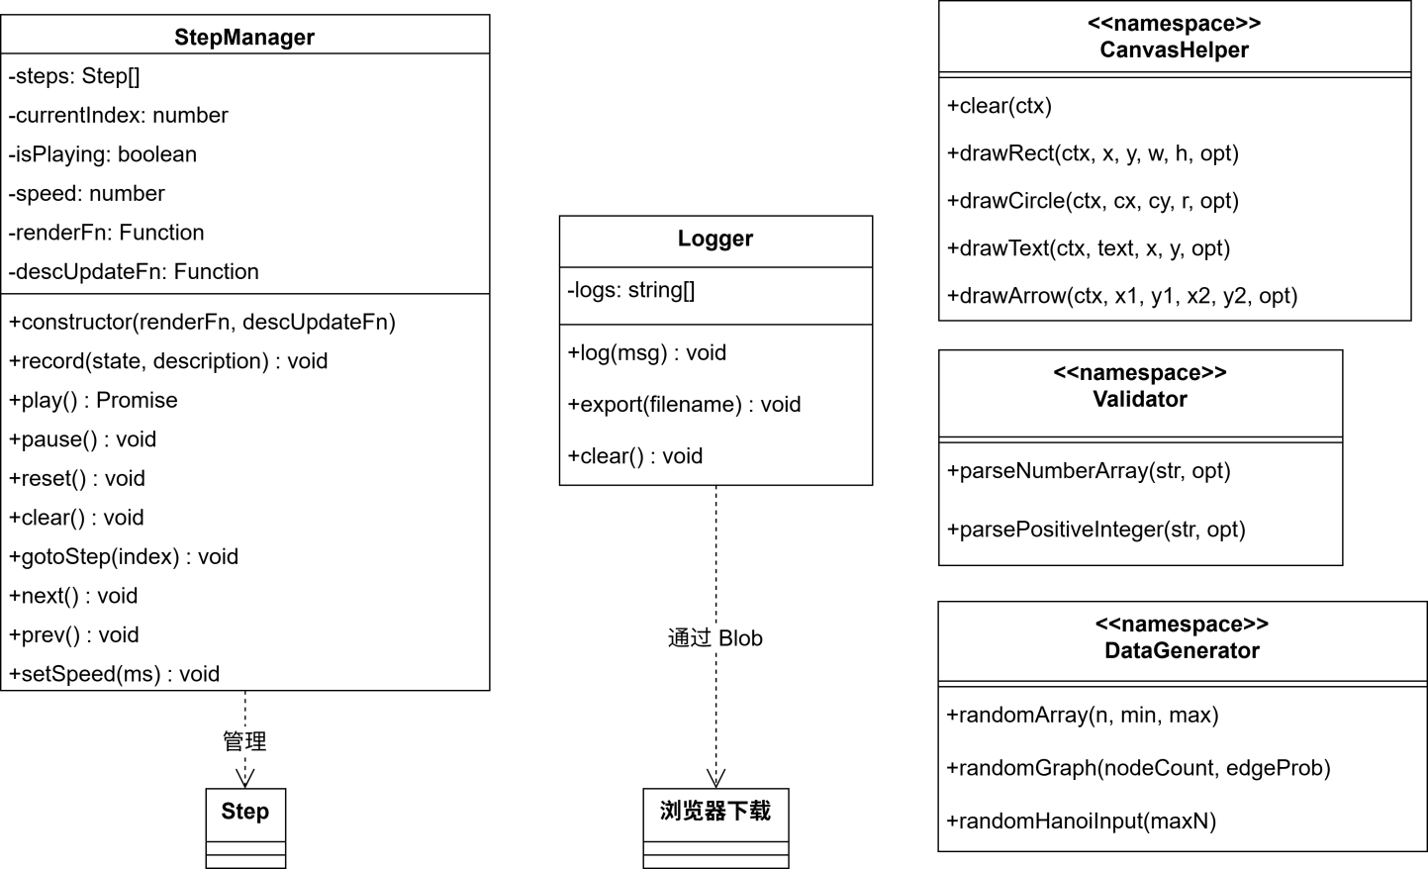
职责分配：
组件 | 职责 | 实现形式
StepManager | 步骤录制、播放控制、状态管理 | class（实例化使用）
CanvasHelper | Canvas 基础图元绘制 | namespace（直接调用）
Validator | 输入校验与解析 | namespace（直接调用）
DataGenerator | 随机测试数据生成 | namespace（直接调用）
Logger | 日志记录与导出 | class（实例化使用）

3.3.2 StepManager 类详细设计
1. 类职责
承担算法逻辑与可视化播放的解耦：算法只负责调用 record() 录制状态，播放、重置、跳转的控制逻辑全部由 StepManager 内部维护。
2. 成员变量
变量名 | 类型 | 说明
steps | Step[] | 已录制的步骤快照数组
currentIndex | number | 当前帧下标，-1 表示未开始
isPlaying | boolean | 是否处于自动播放状态
onStep | Function | 单帧渲染回调，签名 (step) => void
onPlayEnd | Function | 播放结束回调，签名 () => void
3. 方法清单
方法 | 参数 | 返回值 | 说明
构造 | new Common.StepManager({onStep, onPlayEnd}) | 实例 | 通过 options 对象注入两个回调8
录制 | addStep(state, description) | void | 录制一帧（替换设计稿的 record）8
播放 | play(speed = 500) | void | 自动播放，接收速度参数8
暂停 | pause() | void | 暂停自动播放
重置 | reset() | void | 暂停 + currentIndex = -1 + 触发 onStep(null)8
设置步骤 | setSteps(stepArray) | void | 替换当前步骤序列
4. 状态转换
StepManager 的对外行为可视为四个状态之间的转换：
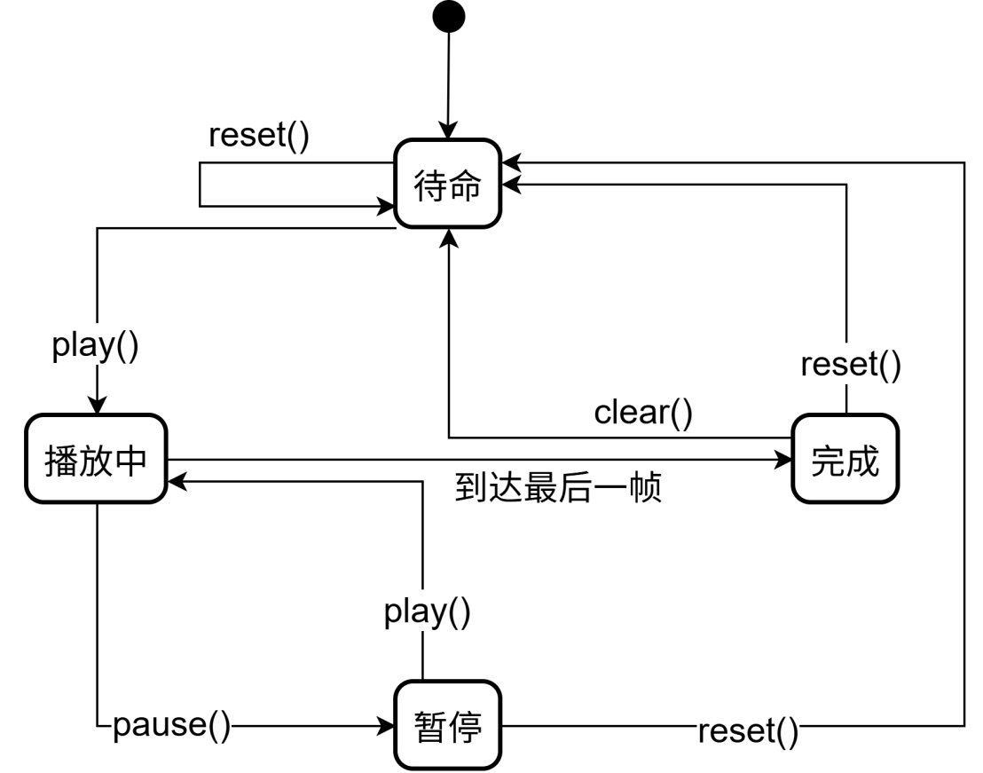
5. 状态说明：
状态 | 含义 | 可触发的操作
待命 | 步骤序列已录制完成但尚未开始播放 | play、next、gotoStep、reset、clear
播放中 | 正在自动逐帧推进 | pause
暂停 | 播放被中断 | play、next、prev、gotoStep、reset
完成 | 已到达最后一帧 | reset、clear、prev
本阶段实现以"待命 → 播放中 → 完成 → 重置"为主路径；pause、prev、next、gotoStep 接口实现完整但 UI 不暴露，留给扩展需求 EXT-2。

3.3.3 CanvasHelper 工具对象
1. 设计定位
提供与具体算法无关的 Canvas 基础图元绘制能力，所有算法模块复用同一套绘制 API，避免每个算法各自封装。
2. 方法清单
方法 | 参数 | 说明
clear(ctx) | ctx | 清空整个画布
drawRect(ctx, x, y, w, h, opt) | 矩形左上角坐标、宽高、可选样式 | 绘制带边框的矩形（用于排序柱、汉诺塔盘子）
drawCircle(ctx, cx, cy, r, opt) | 圆心坐标、半径、可选样式 | 绘制带边框的圆（用于 Dijkstra 节点）
drawText(ctx, text, x, y, opt) | 文本、坐标、可选样式 | 绘制居中文字
drawArrow(ctx, x1, y1, x2, y2, opt) | 起止坐标、可选样式 | 绘制带箭头的线段（用于 Dijkstra 边）
3. 公共参数约定
所有 opt 对象支持以下可选字段，统一由 style.css 中的 CSS 变量同步色值：
字段 | 类型 | 默认值 | 说明
fill | string | #cccccc | 填充色
stroke | string | #333333 | 描边色
lineWidth | number | 1 | 描边粗细
font | string | '14px sans-serif' | 文本字体（仅 drawText）
4. 坐标系约定
- 沿用 Canvas 默认坐标系：原点位于左上角，x 向右递增，y 向下递增
- 所有方法以左上角为基准（drawRect、drawText），或以中心点为基准（drawCircle、drawText 居中绘制）
- 单位统一为像素
5. 实施情况
CanvasHelper 未作为公共组件实现。三个算法模块在各自 render(state) 中直接调用 ctx.fillRect、ctx.arc、ctx.beginPath 等原生 API

3.3.4 Validator 工具对象
1. 设计定位
集中处理所有算法的输入字符串解析与合法性校验，保证用户输入异常不会传递到算法层。
2. 方法清单
方法 | 参数 | 返回值 | 说明
parseNumberArray(str, opt) | 输入字符串、配置项 | {ok, value, error} | 解析逗号/空格分隔的数字数组
parsePositiveInteger(str, opt) | 输入字符串、配置项 | {ok, value, error} | 解析单个正整数
3. 统一返回结构
所有校验方法返回判别联合结构，调用方用 result.ok 分支处理
4. parseNumberArray 配置项
字段 | 类型 | 默认 | 说明
min | number | -1000 | 元素最小值
max | number | 1000 | 元素最大值
maxLen | number | 30 | 最大长度（对齐快排约束）
minLen | number | 1 | 最小长度
5. 典型错误信息
错误场景 | 错误文案
输入为空 | 输入不能为空
超出长度限制 | 元素数量超出上限（最多 30 个）
含非数字字符 | "abc" 不是合法数字
元素超出值域 | 元素值需在 [-1000, 1000] 范围内
6. 实施情况
Validator 未作为公共命名空间实现。输入校验逻辑下沉到各算法模块的 parseInput 函数中，错误以 Common.showToast Toast 浮层提示

3.3.5 DataGenerator 工具对象
1. 设计定位
为各算法的"随机生成"按钮提供合规的随机测试数据，所生成数据必须满足该算法的所有输入约束。
2. 方法清单
方法 | 参数 | 返回值 | 说明
randomArray(n, min, max) | 长度、最小值、最大值 | number[] | 随机整数数组
randomGraph(nodeCount, edgeProb) | 节点数、边概率 | {nodes, edges} | 随机带权无向图，权重 ∈ [1, 9]
randomHanoiInput(maxN) | 最大盘数 | {n} | 随机盘子数 ∈ [3, maxN]
3. 设计约束
- randomGraph 必须保证生成的图至少包含一条从 source 出发可达的路径，否则 Dijkstra 无演示价值
- 所有方法生成的数据必须能直接通过对应的 Validator 校验
4. 实施情况：
DataGenerator 未作为公共命名空间实现。随机数组生成由 Common.randomIntegerArray(n, min, max) 提供；随机图与随机汉诺塔输入由各算法模块自行生成

3.3.6 Logger 类（扩展功能预留）
本阶段实现范围仅实现内存日志记录功能，导出功能为扩展需求 EXT-3 预留。
方法清单
方法 | 参数 | 说明 | 本阶段
log(msg) | 日志消息 | 追加一条带时间戳的日志 | 实现
export(filename) | 文件名 | 通过 Blob 生成 txt 下载 | 预留
clear() | - | 清空日志 | 实现

3.3.7 依赖注入设计
StepManager 与算法模块之间通过构造函数注入方式解耦，避免公共库反向依赖具体算法。好处：
- 公共库不需要 import 任何算法模块，依赖关系单向
- 同一个 StepManager 类可用于三种完全不同的渲染场景（柱状图、节点图、塔盘）
- 测试时可注入空回调，对算法逻辑做单元测试

3.3.8 与需求的映射
公共组件 | 对应需求
StepManager | FR-3.1 算法执行、FR-3.3 状态绘制、FR-3.5 进度指示、FR-4.1/4.2 播放重置、NFR-5.4 扩展接口预留
CanvasHelper | FR-3.3 状态绘制、NFR-5.1 公共逻辑抽取
Validator | FR-2.2 输入校验、NFR-3.1 错误友好提示
DataGenerator | FR-2.3 随机生成
Logger | EXT-3 日志导出（预留）

3.4 数据结构详细设计

3.4.1 设计概述
本节给出系统运行时所有核心数据结构的字段定义。三个算法模块共享 Step、TestCase 两个通用结构，并各自定义一个专用 state 结构用于描述算法当前状态。

3.4.2 通用数据结构
1. Step 步骤快照
由 StepManager.record() 产生，存储于 StepManager.steps 数组中。
字段 | 类型 | 必填 | 说明
state | object | 是 | 当前算法状态，结构因算法而异（见 3.4.3 ~ 3.4.5）
description | string | 是 | 该步骤的中文文字说明，将显示于步骤说明区

示例：
{
state: { array: [3, 1, 2], pivotIndex: 0, left: 1, right: 2 },
description: '选择 arr[0]=3 作为基准值'
}
2. TestCase 测试用例
集中存放于 data/testcases.js，按算法分类。
字段 | 类型 | 必填 | 说明
name | string | 是 | 用例名称，将显示在下拉列表中（如"小规模升序"）
input | object | 是 | 输入数据，结构与对应算法的 input 一致
description | string | 否 | 用例说明，便于使用者理解该用例的考察点

3.4.3 快速排序专用数据结构
1. QuickSortInput 输入数据
字段 | 类型 | 约束 | 说明
array | number[] | 长度 ≤ 20，元素 ∈ [-1000, 1000] | 待排序整数数组
2. QuickSortState 算法状态
每个 step 的 state 字段都是一个 QuickSortState 对象。
字段 | 类型 | 说明
array | number[] | 当前数组的完整快照（每步深拷贝）
pivotIndex | number | null | 当前 partition 选择的基准值下标，无基准时为 null
left | number | null | 当前 partition 的左指针
right | number | null | 当前 partition 的右指针
comparing | number[] | 当前正在比较的两个下标，用于高亮显示
sortedRanges | Array<[number, number]> | 已确定有序的区间列表，用于绘制成绿色
phase | string | 当前阶段标记，取值：'init' / 'pickPivot' / 'partition' / 'swap' / 'done'
3. 状态颜色编码（与 3.6 节对齐）：
角色 | 颜色 | 字段对应
普通元素 | 灰色 | array 中未列入其他字段的元素
基准值 | 红色 | pivotIndex 指向的元素
比较中 | 黄色 | comparing 数组中的元素
已有序 | 绿色 | sortedRanges 覆盖范围内的元素

3.4.4 Dijkstra 专用数据结构
1. Node 节点
字段 | 类型 | 说明
id | number | 节点唯一编号，从 0 开始
label | string | 节点显示标签，默认为 id 字符串形式（如 "0"、"1"）
x | number | 画布上的 x 坐标，由布局算法生成
y | number | 画布上的 y 坐标，由布局算法生成
2. Edge 边
字段 | 类型 | 约束 | 说明
nodes | Node[] | 节点数 ≤ 10 | 节点列表
edges | Edge[] | - | 边列表
source | number | ∈ nodes.id | 起始节点编号
3. DijkstraState 算法状态
字段 | 类型 | 说明
distances | Record<number, number> | 各节点当前最短距离，Infinity 表示尚未到达
previous | Record<number, number | null> | 各节点的前驱，用于回溯最短路径
visited | number[] | 已确定最短路径的节点 id 列表
current | number | null | 当前正在考察的节点 id
relaxingEdge | Edge | null | 当前正在松弛的边，用于高亮显示
phase | string | 阶段标记：'init' / 'pickMin' / 'relax' / 'done'
4. 状态颜色编码：
角色 | 颜色
未访问节点 | 灰色
当前考察节点 | 蓝色
已确定节点 | 绿色
正在松弛的边 | 橙色
最短路径树边 | 绿色

3.4.5 汉诺塔专用数据结构
1. HanoiInput 输入数据
字段 | 类型 | 约束 | 说明
n | number | 1 ≤ n ≤ 8 | 盘子数量

2. HanoiState 算法状态
字段 | 类型 | 说明
towers | number[][] | 长度为 3 的数组，每个元素是一根柱子的盘子序列；数字越大盘子越大；栈顶为数组末尾
movingDisk | number | null | 当前正在移动的盘子大小，无移动时为 null
from | number | null | 当前移动的起始柱子编号（0/1/2）
to | number | null | 当前移动的目标柱子编号（0/1/2）
moveCount | number | 累计移动次数，最优解为 2^n - 1
phase | string | 阶段标记：'init' / 'moving' / 'done'

3.4.6 测试用例数据组织
data/testcases.js 采用以下结构集中管理三类算法的测试用例：
const TESTCASES = {
quicksort: [
{ name: '小规模升序', input: { array: [1, 2, 3, 4, 5] }, description: '已排序输入' },
{ name: '逆序数组', input: { array: [5, 4, 3, 2, 1] }, description: '最坏情况触发' }
],
dijkstra: [ /* 至少 2 条 */],
hanoi: [ /* 至少 2 条 */]
};
约束：
项 | 要求
每个算法用例数 | ≥ 2 条（对齐 AC-7）
全项目用例总数 | ≥ 6 条（对齐 AC-7）
用例覆盖性 | 每个算法应至少包含一条"典型用例"和一条"边界用例"

3.4.7 数据结构与需求映射
数据结构 | 对应需求
Step、StepManager.steps | FR-3.1（算法执行）、FR-3.3（状态绘制）
QuickSortState、DijkstraState、HanoiState | FR-3.2（输入展示）、FR-3.3（状态绘制）、FR-3.4（步骤说明）
TestCase | FR-2.4（测试用例加载）、AC-7（用例数量要求）

3.5 算法模块详细设计
本节分别给出三个算法模块的详细设计。每个模块按统一格式描述：职责回顾 → 算法原理与复杂度 → 函数清单 → 录制策略 → 渲染策略 → 流程图 → 页面线框图。
三个模块共享以下统一约定：
约定项 | 内容
对外接口 | init()、run(input)、reset() 三个统一接口（详见 3.7）
录制方式 | 通过 sm.addStep(state, description) 调用（其中 sm 为本模块持有的 StepManager 实例）
渲染方式 | StepManager 在播放时回调 onStep(step)，由模块在回调内直接调用 Canvas Context API 绘制
文字说明 | 通过模块内部 DOM 操作写入说明区

3.5.1 快速排序模块（M-05）
1. 模块职责
负责快速排序算法的输入解析、算法执行、步骤录制和柱状图绘制。
2. 算法原理
采用递归分治 + 原地分区实现。每次选择数组首元素为基准（pivot），通过双指针将数组划分为"小于基准"和"大于基准"两部分，递归处理两侧。
3. 复杂度
维度 | 复杂度 | 说明
时间（平均） | O(n log n) | 每层 partition 总代价 O(n)，共 log n 层
时间（最坏） | O(n²) | 输入已有序时退化
空间 | O(log n) | 递归调用栈深度
4. 关键函数
函数 | 职责
init() | 获取 Canvas 与 DOM 元素，绑定按钮事件，构造 StepManager
run(input) | 接收 {array}，启动算法、录制步骤、调用 play()
reset() | 调用 stepManager.clear()，清空画布与说明区
quickSort(arr, lo, hi) | 递归主体，处理 [lo, hi] 区间
partition(arr, lo, hi) | 双指针分区，返回基准最终位置
render(state) | 将 QuickSortState 绘制为柱状图
5. 录制策略
每次 addStep() 调用对应一个用户可观察的关键事件：
时机 | description 示例 | phase
算法开始 | 初始数组 [3,1,4,1,5] | init
选定基准 | 选择 arr[^0]=3 作为基准值 | pickPivot
双指针比较 | 比较 arr[i]=4 与基准 3 | partition
元素交换 | 交换 arr[i] 与 arr[j] | swap
一轮分区结束 | 区间 [0,4] 分区完成，基准就位于 index 2 | partition
全部完成 | 排序完成 | done
6. 渲染策略
- 柱状图布局：n 根柱子等宽排列，柱宽 = (画布宽 - 边距) / n，柱高与元素值线性相关
- 颜色编码：见 3.4.3 表格（基准红、比较黄、已序绿、其他灰）
- 下标标注：每根柱子下方标注下标和当前值

3.5.2 Dijkstra 模块（M-06）
1. 模块职责
负责 Dijkstra 单源最短路径算法的输入解析、算法执行、步骤录制和节点图绘制。
2. 算法原理
基于贪心策略，从未访问节点中选取距离最小的节点作为当前节点，松弛其所有邻接边，直到所有节点都被访问。本项目节点数 ≤ 10，采用朴素 O(V²) 实现，无需优先队列。
3. 复杂度
维度 | 复杂度
时间 | O(V²)
空间 | O(V + E)（距离表 + 前驱表 + 边表）
4. 关键函数
函数 | 职责
init() | 初始化 Canvas、DOM、StepManager
run(input) | 接收 {nodes, edges, source}，执行算法
reset() | 清空状态
dijkstra(graph, source) | 算法主体
findMinDistance(distances, visited) | 在未访问节点中找最小距离节点
relax(u, v, weight, state) | 松弛操作
layoutNodes(nodes) | 将节点坐标按圆形布局排布
render(state) | 绘制节点图与距离表
5. 录制策略
时机 | description 示例 | phase
算法开始 | 初始化：源点 0 距离=0，其他=∞ | init
选定当前节点 | 选择未访问节点中距离最小者：节点 2（距离=3） | pickMin
松弛一条边 | 松弛边 2→4：原距离 ∞，新距离 7 | relax
松弛失败 | 松弛边 2→1：保持距离 5（新值更大） | relax
节点确定 | 节点 2 最短路径已确定 | pickMin
全部完成 | 所有节点最短路径已确定 | done
6. 渲染策略
- 节点布局：圆形布局，n 个节点均匀分布在画布中心的圆周上，半径 = min(width, height) * 0.35
- 节点绘制：圆形 + 节点编号 + 节点距离标注（在节点上方）
- 边绘制：直线 + 中点处标注权重；正在松弛的边加粗为橙色
- 距离表：画布右侧 / 下方区域同步显示一张表，包含所有节点的当前距离与前驱

3.5.3 汉诺塔模块（M-07）
1. 模块职责
负责汉诺塔递归算法的输入解析、算法执行、步骤录制和柱子盘子绘制。
2. 算法原理
经典递归三步：将 n 个盘子从 from 移到 to（借助 via）。
- 将上方 n-1 个盘子从 from 移到 via
- 将最大盘子从 from 移到 to
- 将 n-1 个盘子从 via 移到 to
3. 复杂度
维度 | 复杂度
时间 | O(2^n)，最少移动次数为 2^n - 1
空间 | O(n)，递归栈深度
4. 关键函数
函数 | 职责
init() | 初始化 Canvas、DOM、StepManager
run(input) | 接收 {n}，初始化柱子状态后执行
reset() | 清空状态
hanoi(n, from, via, to, state) | 递归求解，每次递归到底执行 moveDisk
moveDisk(from, to, state) | 弹出 from 栈顶盘子压入 to 栈顶，并 record
render(state) | 绘制三根柱子与所有盘子
5. 录制策略
汉诺塔每次"实际移动一个盘子"都录制一帧。递归调用本身不录制，避免步骤过多。
时机 | description 示例 | phase
算法开始 | 初始状态：3 个盘子在 A 柱 | init
移动盘子 | 第 1 步：将盘 1 从 A 移到 C | moving
移动盘子 | 第 7 步：将盘 1 从 A 移到 C，全部完成 | moving
全部完成 | 共移动 7 次 | done
6. 渲染策略
- 柱子布局：三根等距垂直柱，画布宽分为 6 等份，柱位于 1/6、3/6、5/6 处
- 盘子绘制：盘宽与盘号线性相关（最大盘宽 = 柱间距 * 0.9，最小盘宽 = 最大盘宽 / n）
- 盘子颜色：使用色相均匀分布的渐变色（HSL 模型，便于区分不同盘子）
- 当前移动盘子：绘制在柱顶上方，向目标柱平移的过渡帧（可选简化为直接到位）
- 柱子标签：A、B、C 标注于柱底
- 计数器：画布顶部显示 已移动 X / 共 2^n - 1 步

3.5.4 三个算法模块的共性与差异
汇总三个算法模块的共性与差异：
维度 | 快速排序 | Dijkstra | 汉诺塔
算法范式 | 分治递归 | 贪心 | 直接递归
输入类型 | 数组 | 图 | 单一整数
录制粒度 | 比较与交换 | 选点与松弛 | 每次移动
典型步骤数 | n × log n 量级 | V² 量级 | 2^n - 1
画布主元素 | 柱（drawRect） | 圆 + 直线（drawCircle、drawArrow） | 柱 + 矩形（drawRect）
附加显示 | 下标 | 距离表 | 移动计数器
难度 | 中等 | 中等偏上 | 中等
负责人 | 孙郭昕 | 刘卓明 | 杨帆

3.5.5 与需求的映射
算法模块 | 对应需求
全部三个 | FR-3.1 ~ FR-3.7 算法执行与可视化、AC-1 三类算法、AC-5 过程展示、AC-6 全要素显示
快速排序 | AC-1（排序类）
Dijkstra | AC-1（图算法类）、AC-2 中等以上难度
汉诺塔 | AC-1（递归类）、AC-2 中等以上难度

3.6 界面详细设计

3.6.1 整体视觉规范
1. 配色方案（写入 style.css 作为 CSS 变量）：
用途 | 变量名 | 色值
强调色 | --accent | #2563eb
画布背景（深色衬底） | --canvas-bg | #0f172a
毛玻璃模糊度 | --glass-blur | blur(22px)
其他色值 | （以最终 css 文件为准） | —
2. 字体规范：
用途 | 字号 | 字重
一级标题 | 24px | 600
二级标题 | 18px | 600
正文 | 14px | 400
步骤说明 | 16px | 400
按钮 | 14px | 500

3. 字体族：'PingFang SC', 'Microsoft YaHei', sans-serif
4. 间距规范：基于 8px 网格，常用 8 / 16 / 24 / 32 px。

3.6.2 公共组件设计
组件 | 样式要点
顶部导航栏 | 高度 56px，左侧 logo + 标题，右侧返回首页链接
主操作按钮（开始） | 主色背景，白色文字，hover 加深 10%
次操作按钮（重置/随机） | 白底 + 主色边框，hover 主色背景
禁用按钮 | 灰底灰字，cursor:not-allowed
输入框 | 高度 36px，灰色边框，focus 变主色
错误提示 | 危险色文字，左侧红色竖条，背景浅红
步骤说明区 | 浅蓝背景，圆角 8px，左侧主色竖条
复杂度区 | 浅灰背景，等宽字体显示公式

3.6.3 页面布局
1. 首页 index.html：

2. 算法页面通用布局：
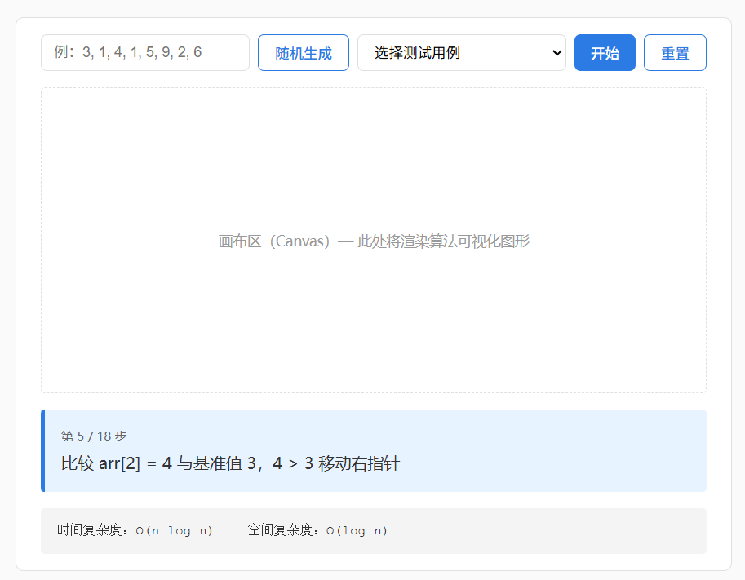

3.6.4 三个算法页面专属差异
页面 | 差异点
快速排序 | 输入区为单一文本框，提示"以逗号分隔的整数数组"
Dijkstra | 输入区分两个区域：节点数 + 源点选择；画布右侧附加距离表区
汉诺塔 | 输入区为数字输入（1-8）；画布顶部附加移动计数器

3.7 完整接口规约（精简）

3.7.1 接口规约表
详细前提与副作用见 3.3 节。
1. StepManager 类：
方法 | 签名 | 返回
构造 | new Common.StepManager({onStep, onPlayEnd}) | 实例
录制 | addStep(state, description) | void
播放 | play(speed) | void
暂停 | pause() | void
重置 | reset() | void
设置步骤 | setSteps(steps) | void

2. CanvasHelper namespace：
方法 | 签名
清画布 | clear(ctx)
矩形 | drawRect(ctx, x, y, w, h, opt?)
圆形 | drawCircle(ctx, cx, cy, r, opt?)
文字 | drawText(ctx, text, x, y, opt?)
箭头线 | drawArrow(ctx, x1, y1, x2, y2, opt?)

3. Validator namespace：
方法 | 签名 | 返回
数组校验 | parseNumberArray(str, opt?) | {ok, value, error}
正整数校验 | parsePositiveInteger(str, opt?) | {ok, value, error}

4. DataGenerator namespace：
方法 | 签名 | 返回
随机数组 | randomArray(n, min?, max?) | number[]
随机图 | randomGraph(nodeCount, edgeProb?) | {nodes, edges}
随机汉诺塔 | randomHanoiInput(maxN?) | {n}

5. Logger 类：
方法 | 签名 | 本阶段
记录 | log(msg) | 实现
清空 | clear() | 实现
导出 | export(filename?) | 预留

6. 算法模块统一接口（quicksort.js / dijkstra.js / hanoi.js 必须实现）：
方法 | 签名 | 说明
初始化 | init() | 页面加载时调用，绑定事件、构造 StepManager
运行 | run(input) | 执行算法、录制步骤、启动播放
重置 | reset() | 清空状态、画布、说明区

3.7.2 模块间调用约束
约束 | 内容
C-1 | 公共工具库禁止 import 任何算法模块
C-2 | 算法主体函数禁止直接操作 DOM
C-3 | Canvas 绘制由各算法模块自行实现，公共库不提供 CanvasHelper
C-4 | 算法主体只通过 sm.addStep 暴露状态
C-5 | HTML 不得内嵌大段 <script> 算法逻辑
C-6 | 跨模块共享测试数据须通过 data/testcases.js

3.7.3 接口稳定性
接口 | 稳定性
StepManager / CanvasHelper 公开方法 | 冻结
算法模块 init/run/reset 签名 | 冻结
各算法 state 字段 | 冻结
Validator / DataGenerator 方法集 | 半冻结（可加不可改）

3.8 错误处理详细设计

3.8.1 错误分类
类别 | 触发场景 | 处理层
输入错误 | 用户输入格式不对、空、含非法字符 | Validator 拦截
规模超限 | 输入数据规模超过算法约束 | Validator 拦截
运行时异常 | 算法执行中意外错误 | 算法模块 try-catch
浏览器能力缺失 | 不支持 Canvas | HTML fallback

3.8.2 错误码表
错误码 | 类型 | 错误文案
E-001 | 输入错误 | 输入不能为空
E-002 | 输入错误 | 输入包含非法字符
E-003 | 规模超限 | 输入规模超出限制
E-004 | 输入错误 | 数值超出允许范围
E-005 | 输入错误 | 图节点数不足或不连通
E-006 | 运行时异常 | 算法执行异常，请重置后重试
E-007 | 浏览器能力 | 当前浏览器不支持 Canvas，请更换 Chrome 90+
所有错误均通过 Common.showToast(message, type) 在页面左上角以 Toast 浮层形式展示，3.5 秒自动消失，无需用户手动关闭

3.8.3 错误处理调用链
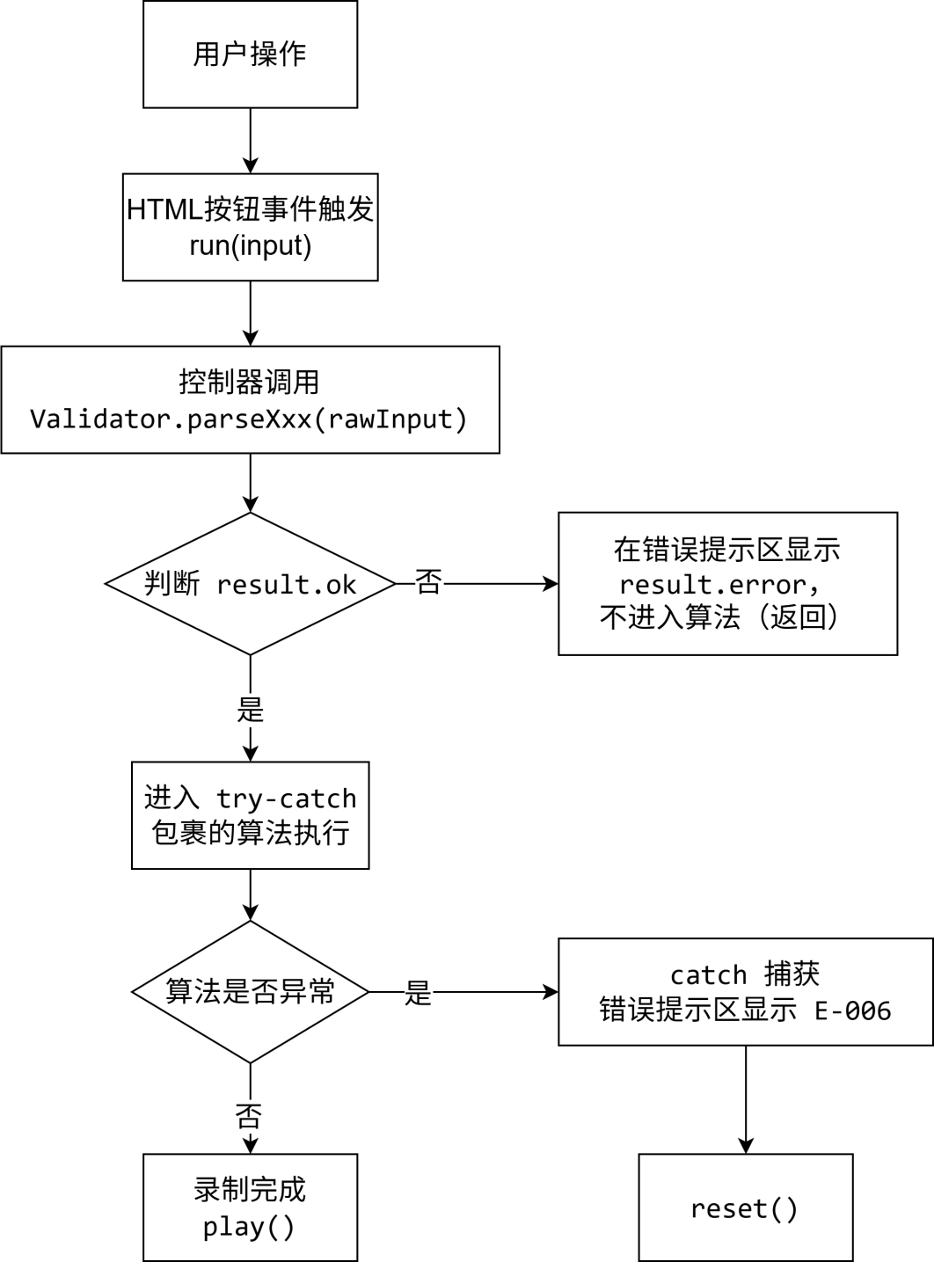

3.8.4 错误恢复策略
错误类型 | 恢复策略
输入错误 / 规模超限 | 不进入算法，停留输入区，错误提示后用户可再次修改
运行时异常 | 自动调用 reset() 回到初始状态，输入区可编辑
浏览器能力缺失 | 页面常驻提示，无需恢复

3.9 AI 辅助详细设计说明

3.9.1 使用的 AI 工具
工具 | 用途
Cherry Studio + 项目知识库 | 与 AI 对话讨论方法签名、状态机设计、字段命名
Claude Code / ChatGPT | 类图与流程图代码生成、JSDoc 注释模板生成
Draw.io | Mermaid 图导入后人工调整布局

3.9.2 AI 参与的环节
1. 方法签名建议：将 StepManager 的功能描述给 AI，让 AI 给出多种方法集合方案，组员讨论后定稿。
2. 字段命名头脑风暴：让 AI 为 QuickSortState、DijkstraState、HanoiState 各给出 3 套候选字段命名，从中筛选出与英文术语习惯最贴近的方案。
3. 状态机设计：让 AI 列出 StepManager 可能的状态与转换边，再由组员剔除当前阶段不需要的状态。
4. 流程图代码生成：用自然语言描述快排 / Dijkstra / 汉诺塔的执行步骤，让 AI 输出 Mermaid 流程图代码，组员校对修正。
5. 错误码与文案设计：让 AI 给出常见错误场景的中文友好文案模板，组员裁剪定稿。

3.9.3 人工修改与验证
1. 统一字段命名风格：AI 给出的字段中出现 pivot_index、leftPointer、rPtr 三种风格混杂，组员统一为 camelCase 全拼形式。
2. 修正状态转换：AI 初稿允许从“完成”状态直接 play()，组员判定不合理（应先 reset），修正状态机。
3. 错误文案口语化：AI 给出的错误文案过于技术化，组员重写为面向学生的中文表达。
4. 流程图节点裁剪：AI 输出的 Dijkstra 流程图过于细致（包含每条边的访问），组员合并细节，仅保留 record 调用点。
5. 组内交叉评审：刘卓明、杨帆、孙郭昕分别审阅自己负责模块对应的章节，确认接口与字段无歧义。

3.9.4 修订
集成实现阶段对设计稿做了如下回填式修订，确保最终文档与实际代码一致13：
1. 路径约定：modules/*.js 全部统一为 js/*.js
2. 公共库描述：将设计稿的"五组件"修订为实际落地的"11 个 API"，CanvasHelper / Validator / DataGenerator / Logger 标注为未实现
3. StepManager 接口：方法名 record → addStep，构造参数改为 options 对象，删除 setSpeed 方法
4. 错误提示：从 DOM 错误提示区改为 Toast 浮层
5. 视觉规范：从浅色方案重写为 Bento Grid + 毛玻璃风格
6. EXT-2 升级：完整播放控制从扩展需求转为本期已实现
7. 与代码逐条对照，确认 state 字段、错误码、复杂度分析等可保留

四、系统实现

4.1 引言

4.1.1 编写目的
本章承接系统设计文档，描述《算法过程可视化系统》从设计稿到可运行代码的实际实现情况，是最终项目文档"需求—设计—实现—测试"四部分中的第三部分。本章不再重复设计阶段的推导过程，而是聚焦三个方面：实际代码组织、关键技术点的落地方式、以及实施过程中相对设计稿的必要调整。

4.1.2 本章组织结构
本章共分 10 节：4.1 引言、4.2 实现环境与技术栈、4.3 项目结构与代码组织、4.4 公共模块实现、4.5 算法模块实现、4.6 界面与交互实现、4.7 关键技术点实现、4.8 与设计文档的差异及修订说明、4.9 集成与协作实现、4.10 AI 辅助实现说明。其中 4.4 / 4.5 / 4.8 为重点章节。

4.2 实现环境与技术栈

4.2.1 开发环境
类别 | 工具 / 版本
操作系统 | Windows 10/11
编辑器 | Visual Studio Code
浏览器（开发与验收） | Chrome 99+、Edge 99+
版本控制 | Git + GitHub（仓库 algo-visualizer-group14）
协作工具 | GitHub Pull Request、Issues
AI 辅助工具 | Cherry Studio + 项目知识库、Claude Code、Claude Desktop
图表绘制 | Draw.io（将 AI 生成的 Mermaid 代码渲染为图片）

4.2.2 技术栈
项目秉承设计阶段确立的"最小化外部依赖"原则，采用以下纯原生技术栈：
层次 | 技术 | 用途
结构层 | HTML5 | 页面骨架，使用 Canvas 元素承载算法可视化
表现层 | 原生 CSS3 | CSS 变量、Flexbox、Grid、backdrop-filter 毛玻璃
行为层 | 原生 JavaScript（ES6+） | Class、Promise、async/await、深拷贝、Canvas API
数据层 | 静态 JS 文件 | data/testcases.js，通过 window.Testcases 暴露
不引入任何前端框架（React / Vue / Angular），不使用构建工具（Webpack / Vite），不依赖任何 CDN。这一选择确保系统满足 NFR-4.3"离线可运行"约束。

4.2.3 运行方式
项目采用纯前端静态文件部署，运行方式极简：
- 方式一：双击仓库根目录的 index.html，浏览器直接打开
- 方式二：使用 VS Code Live Server 插件启动本地开发服务器
- 方式三：将仓库部署至任意静态文件托管平台
无需 Node.js、Python、Java 等运行时环境，无需数据库。打开页面即可使用，刷新或关闭页面后会话数据自动清除。

4.2.4 浏览器兼容性
由于实现中使用了 ctx.roundRect（Chrome 99+ 支持）和 backdrop-filter 毛玻璃效果，最终验证通过的浏览器版本相对设计稿有所收紧。

4.3 项目结构与代码组织

4.3.1 实际项目目录结构
algo-visualizer-group14/
├── index.html # 项目首页（统一入口）
├── css/
│ └── style.css # 全局样式表
├── js/
│ ├── common.js # 公共工具库（M-03）
│ ├── quicksort.js # 快速排序模块（M-05）
│ ├── dijkstra.js # Dijkstra 模块（M-06）
│ └── hanoi.js # 汉诺塔模块（M-07）
├── pages/
│ ├── quicksort.html # 快速排序页面
│ ├── dijkstra.html # Dijkstra 页面
│ └── hanoi.html # 汉诺塔页面
├── data/
│ └── testcases.js # 预置测试用例（M-04）
├── docs/ # 项目文档
│ ├── 系统设计文档.docx
│ └── ...
└── README.md
说明：设计稿原约定路径为modules/*.js，集成实现阶段统一调整为js/*.js，简化目录层级。详见 4.8 节差异说明。

4.3.2 文件命名与代码风格
延续设计阶段确立的代码规范：
项 | 约定
类名 | PascalCase（如 StepManager）
方法 / 变量 | camelCase（如 addStep、currentIndex）
常量 | UPPER_SNAKE_CASE
缩进 | 2 个空格
字符串 | 单引号优先
文件编码 | UTF-8
注释 | 关键类与函数使用 JSDoc 注释（对齐 NFR-5.2）

4.3.3 模块依赖关系
实际实现严格遵守"单向依赖"原则：
index.html ────► （仅 CSS）
pages/*.html ──► common.js ◄── 仅被算法页面引用
├──► 对应算法 js
└──► data/testcases.js
js/quicksort.js ─┐
js/dijkstra.js ─┼─► 不互相依赖、不感知彼此
js/hanoi.js ─┘
common.js ─────────► 不引用任何算法模块（符合 C-1 约束）
这种组织方式带来三个工程收益：新增算法只需新增一对 .js 与 .html 文件（对齐 NFR-5.3）；公共库可独立演进，不会因某个算法变化而被波及；三个算法模块可以由三位组员并行开发，无相互阻塞。

4.4 公共模块实现

4.4.1 实现概述
公共工具库位于 js/common.js，采用 IIFE（立即调用函数表达式）+ 命名空间的模式实现：将所有公共能力封装在闭包内，最终通过 window.Common 统一暴露，避免全局命名污染，同时保证三个算法页面均可直接访问

4.4.2 API 清单与实现要点
分类 | API | 实现要点
DOM 工具 | $ | document.querySelector 的简写，减少样板代码
DOM 工具 | createElement | 支持 class、dataset、文本内容一次性设置
DOM 工具 | clearChildren | 循环移除 firstChild，清空容器
DOM 工具 | addEvent | target 支持元素或选择器字符串，统一事件绑定入口
算法工具 | parseNumberArray | 支持中文逗号/空格/分号分隔，失败直接抛错，调用方 try-catch 处理
算法工具 | randomIntegerArray | 生成指定长度、范围的随机整数数组
算法工具 | deepClone | JSON.parse(JSON.stringify(value))，算法录步时确保快照独立
用户提示 | showToast | 懒创建 #toastContainer，固定左上角，3.5s 自动移除
步骤管理 | StepManager 类 | 核心组件，详见 4.4.3
测试用例 | populateTestcaseSelect | 清空下拉框后逐条创建 <option>
测试用例 | getSelectedTestcase | 读取选中 index 并返回用例对象

4.4.3 StepManager 核心实现
StepManager 是整个系统的播放调度中枢。
1. 成员变量
- steps[]：所有步骤快照队列，初始为空
- currentIndex：当前帧下标，初值 -1
- isPlaying：播放状态标志，防止重复触发
- speed：每帧间隔毫秒，默认 500ms
- onStep/onPlayEnd：注入的渲染与结束回调

2. 关键方法：
addStep(step)：将步骤对象直接入队，不自动深拷贝——要求调用方在传入前自行调用 Common.deepClone(state)，将深拷贝的责任明确下移
play(speed)：以 setTimeout 为驱动的异步递归——调用 _advance()，每次推进 currentIndex，触发 onStep 回调，直到到达末帧后调用 onPlayEnd
pause()：清除 timer，将 isPlaying 置 false，下一次 _advance 调用会在入口处立即返回
setSteps(steps)：替换整段步骤序列并重置 currentIndex=-1，清空时传 [] 即可
reset()：暂停后将 index 置 -1，并主动触发一次 onStep(null, -1)，驱动页面清空画布
依赖注入设计：StepManager 的渲染逻辑通过构造函数 {onStep, onPlayEnd} 注入，公共库本身不依赖任何算法模块，实现了渲染层与播放控制层的彻底解耦。

4.4.4 与设计稿的差异说明
系统设计文档 v0.1 原规划公共库包含五个组件：StepManager、CanvasHelper、Validator、DataGenerator、Logger。集成阶段经团队评估后，其余四个组件均未作为公共组件实现，理由如下：
1. CanvasHelper：快速排序的柱状图、Dijkstra 的节点图、汉诺塔的柱盘系统，绘图逻辑差异显著，抽象为统一接口的收益低于维护成本。三个算法模块均直接调用原生 ctx API
2. Validator：各算法的输入约束差异明显（快排需校验元素范围，Dijkstra 需校验节点编号，汉诺塔仅一个整数），校验逻辑下沉到各模块的 parseInput 函数中更为直接
3. DataGenerator：随机生成需求仅快速排序有，Dijkstra 和汉诺塔各自实现了专用的 generateRandom 函数；公共库保留了通用的 Common.randomIntegerArray
4. Logger：列入扩展需求 EXT-3，本期不实现
此外，StepManager 的录制接口由设计稿的 record(state, description) 改为 addStep({state, description})，构造方式由位置参数改为 options 对象 {onStep, onPlayEnd}，语义更明确。

4.5 算法模块实现

4.5.1 快速排序模块（M-05）
1. 实现职责
快速排序模块，采用 IIFE 包裹，通过 return { generateSteps, renderStep } 暴露核心函数，页面加载时自动执行 init()。

2. 输入解析
parseInput() 调用 Common.parseNumberArray 解析输入字符串，额外校验：数组长度 2~20（超过 20 柱子过窄影响可读性）、每个元素为 1~99 的整数。校验失败调用 Common.showToast 提示，返回 null。

3. 算法主体
generateSteps(input) 是纯函数，输入原始数组，返回步骤快照数组。内部使用闭包局部函数组织：
（1）addStep(pivot, comparing, swapping, range, desc)：每次关键事件发生时调用，浅拷贝当前 arr 和 sorted Set 入队
（2）partition(low, high)：Lomuto 分区，每次比较/交换均调用 addStep；基准值选末位，i 指针跟踪左区边界
（3）quicksort(low, high)：递归主体，low >= high 时终止

4. 渲染逻辑
renderStep(canvas, step) 按状态字段着色：swapping → 红，comparing → 橙，pivot → 紫，sorted → 绿，其余 → 蓝青渐变。柱高与元素值等比映射画布高度；柱宽依元素数量自适应；分区背景用半透明矩形高亮当前递归范围。

5. 控制层
init() 构造 Common.StepManager，其 onStep 回调驱动 showStep同步进度条、步骤说明卡、步骤日志三个 UI 区域。startPlay()直接操控 manager.isPlaying 和 manager._advance()，以绕过 play() 内部的 isPlaying 守卫，实现"已到末帧时从头重播"的逻辑。

6. 测试用例
见 data/testcases.js，共 3 条：随机整数数组、包含重复元素、逆序数组。

4.5.2 Dijkstra 模块（M-06）
1. 实现职责
Dijkstra 模块位于 js/dijkstra.js，分为两大区域：纯算法核心（可独立在 Node.js 中运行验证），浏览器页面逻辑，通过 if (typeof window !== 'undefined') 隔离。

2. 算法主体
buildAdjList(nodes, edges)：将边表转为邻接 Map，便于 O(1) 查询某节点的出边
makeState(distances, previous, visited, current, relaxingEdge, phase, description)：对所有引用类型做浅拷贝后返回一帧快照，保证录制的每帧互相独立
runDijkstra(graph, sourceId)：朴素 O(V²) 实现，线性扫描选最小距离节点；每次"初始化"、"选最小节点"、"松弛一条边"均调用 makeState 生成快照，直接 push 进本地 steps[]，后续由 sm.addStep 统一入队

3. 渲染逻辑
calcNodePositions(n, w, h)：将 n 个节点均匀分布在以画布中心为圆心、半径为 min(w,h)*0.35 的圆上
drawArrow(fromX, fromY, toX, toY, color, lineWidth)绘制带箭头有向边，两端缩短 NODE_RADIUS+4 避免遮盖节点，箭头夹角 0.4 弧度
renderState(state)：先绘所有边（含权重标注），后绘节点圆 + 节点 id + 节点下方距离文字，正在松弛的边加粗为橙色，已确定最短路的边高亮为绿色

4. 输入解析
parseInput(nodeCount, sourceId, edgesText) 逐行解析边列表文本（格式"起点 终点 权重"），校验节点编号在 [0, n-1] 内、权重为正整数，返回 {ok, graph, error} 结构。

5. 控制层
run()：校验通过后调用 runDijkstra 获取 steps 数组，逐条 sm.addStep，并调用 renderResultTable 展示最终最短路径表。模块内自定义了 gotoStep(index)辅助函数，通过直接赋值 sm.currentIndex 后调用 sm.onStep 触发重绘，弥补 Common.StepManager 无 gotoStep 方法的缺口。

6. 测试用例：
dijkstra.js模块内置 3 条；data/testcases.js（外部 2 条）。

4.5.3 汉诺塔模块（M-07，负责人：杨帆）
1. 实现职责
汉诺塔模块位于 js/hanoi.js，采用 window.Hanoi = (() => { ... })() 的 IIFE 模式，对外暴露 { init, run, reset } 三件套，符合系统设计文档规定的算法模块统一接口。

2. 算法主体
buildInitialState(n)：创建初始状态——tower[0] 从大到小装满 n 个盘子（盘号等于大小），tower[1]/[2] 为空
solveHanoi(n)：先录制初始帧，再调递归；moveOne(from, to) 是实际移动函数——从 from 栈弹顶，压入 to 栈，更新 moveCount，调用 stepManager.addStep({state: Common.deepClone(state), description: ...})；hanoi(k, from, to, via) 是经典三步递归，只在 moveOne 处录帧，中间递归调用不产生额外步骤

3. 渲染逻辑
drawTowers(context, towers, fromIdx, toIdx)：绘制底座矩形 + 三根等距竖柱，柱位于画布宽的 1/6、3/6、5/6 处（CANVAS_CONFIG.TOWER_X_RATIO）；正在移动的起止柱标签分别用橙/绿高亮
drawDisk(context, disk, cx, cy, highlight)：盘宽 = DISK_MIN_WIDTH + (disk-1) * DISK_WIDTH_STEP，盘色用 HSL 色相均匀分布，正在移动的盘子加黄色描边
drawCanvas(context, state)：phase === 'moving' 时将目标柱最顶层盘子绘制在柱顶上方 HOVER_OFFSET 处，制造"悬浮"效果

4. 控制层
handleRun()：调用 parseDiskCount 校验输入，清空步骤后先绘制初始静态图，再调 solveHanoi(n) 录步，最后 stepManager.play(PLAY_SPEED)（600ms/帧）。init()中构造 Common.StepManager，其 onStep 回调同步调用 syncBoundaryButtons实时更新 ⏮/◀/⏭ 的禁用状态。

5. 测试用例
data/testcases.js，共 4 条：1 盘（边界）、3 盘（经典）、4 盘（中等）、6 盘（大规模）。

4.6 界面与交互实现

4.6.1 视觉风格落地
集成阶段对设计稿 v0.1 的视觉规范进行了整体重设计，最终采用 Bento Grid 卡片布局 + 毛玻璃效果。三个原因促成了这次调整：
- 设计稿原版浅色方案视觉层次较弱，画布与控制区辨识度不足
- 当代 Dashboard 类工具型界面普遍采用 Bento Grid + 深色画布衬底
- 毛玻璃效果（backdrop-filter）能在不引入图片资源的前提下提升质感
最终落地的 CSS 变量定义（节选）：
用途 | 变量名 | 色值
强调色 | --accent | #2563eb
画布背景（深色衬底） | --canvas-bg | #0f172a
毛玻璃模糊度 | --glass-blur | blur(22px)
文字主色 | --text-primary | （以 style.css 为准）
完整变量清单以仓库 css/style.css 实际定义为准。

4.6.2 公共组件实现
按照设计稿 3.6.2 节规划，最终实现的公共 UI 组件包括：
组件 | 实现说明
顶部导航栏 | 高度 56px，左侧项目标题，右侧三个算法切换链接，当前页以下划线高亮
主操作按钮 | 强调色背景，hover 加深
次操作按钮 | 白底 + 强调色边框，hover 反色填充
输入框 | 灰色边框，focus 变强调色
Toast 浮层 | 取代设计稿原"错误提示区"，统一调用 Common.showToast(msg, type)，左上角浮现，3.5 秒自动消失
步骤说明区 | 浅色卡片背景，左侧强调色竖条
复杂度区 | 等宽字体显示公式

4.6.3 三个算法页面的差异化
按设计稿 3.6.4 节规划，三个页面在通用布局基础上各有差异：
页面 | 差异点
快速排序 | 数组输入框（提示"以逗号分隔的整数"）；额外提供速度调节滑块（1=1200ms/帧，10=120ms/帧）
Dijkstra | 节点数 + 源点选择 + 终点选择；画布右侧附加距离表区
汉诺塔 | 数字输入（1-8）；画布顶部附加"已移动 X / 共 2ⁿ-1 步"计数器

4.7 关键技术点实现
本节挑选 5 个有工程含金量的实现细节展开说明。

4.7.1 数据驱动渲染机制
系统采用"算法逻辑与渲染解耦"的核心架构：算法函数只负责产出 state 序列（通过 sm.addStep(state, desc) 录制），渲染层根据 state 描绘画面。这种设计带来两个收益：
- 算法逻辑可在不依赖 DOM 与 Canvas 的环境下独立测试
- 同一份 state 序列可对接不同渲染方式（柱状图、节点图、塔盘等）

4.7.2 深拷贝避免状态污染
StepManager.addStep 内部对传入的 state 调用 Common.deepClone 深拷贝后再入队。如果不深拷贝，算法主体后续修改 state 时会污染历史快照，导致回放时所有帧显示相同内容。这一坑在汉诺塔模块的开发中首次暴露（递归调用共享 towers 引用），最终通过 deepClone 在公共库内集中解决。

4.7.3 完整播放控制
设计稿原将"单步执行 / 暂停 / 上一步 / 速度调节"列为扩展需求 EXT-2。实施阶段考虑到这是算法可视化系统的核心交互能力，已完整落地：
控件 | 功能 | 实现要点
⏮ | 跳到第一帧 | 第一帧时自动禁用
◀ | 后退一帧 | 暂停状态可用
▶ / ⏸ | 播放 / 暂停切换 | 以 isPlaying 标志位防并发
⏭ | 跳到最后一帧 | 末帧时自动禁用
进度条 | 点击跳转任意帧 | 通过 currentIndex = i + onStep(step) 实现
速度滑块 | 1-10 档调速（仅快排） | play(speed) 参数化

4.7.4 Canvas 自适应绘制
各算法的渲染函数根据 Canvas 实际尺寸动态计算图元参数：
- 快速排序：柱宽 = (画布宽 − 边距) / 数组长度
- Dijkstra：节点按圆形布局，半径 = min(宽, 高) × 0.35
- 汉诺塔：盘宽与盘号线性相关，最大盘宽 = 柱间距 × 0.9
这一设计使界面在 1366×768 至 1920×1080 分辨率范围内均能正常显示（对齐 NFR-4.2）。

4.7.5 统一错误提示机制
设计稿 v0.1 原计划在每个算法页面设置"错误提示区"DOM 元素。集成阶段评估后改为统一调用 Common.showToast
这种改造使错误信息表现统一、视觉占用更少，也避免了"用户不关闭错误提示就一直占着界面"的体验问题。

4.8 与设计文档的差异及修订说明
本节以表格形式列出系统实现阶段对系统设计文档 v0.1 的全部修订，体现"最终文档以实际完成的系统为准"的要求。
编号 | 设计文档 v0.1 | 实际实现 v1.0 | 调整原因
D-1 | 算法 JS 文件路径 modules/quicksort.js、modules/dijkstra.js、modules/hanoi.js | js/quicksort.js、js/dijkstra.js、js/hanoi.js | 简化目录层级，modules/ 目录在实际仓库中未创建
D-2 | 公共库（M-03）包含 StepManager、CanvasHelper、Validator、DataGenerator、Logger 五个组件 | 仅实现 11 个 API，CanvasHelper/Validator/DataGenerator/Logger 四个组件未作为公共模块实现 | 各算法绘图逻辑差异显著，强行统一收益低；校验逻辑下沉到算法模块更直接；Logger 列为 EXT-3 本期不做
D-3 | StepManager.record(state, description) 位置参数 | StepManager.addStep({state, description}) 对象参数 | addStep 动词更符合队列语义；对象参数便于未来扩展字段
D-4 | StepManager.clear() 方法 | 不存在；清空改为 sm.pause() + sm.setSteps([]) | setSteps([]) 已包含重置 currentIndex 的语义，clear 是冗余抽象
D-5 | StepManager.gotoStep(index) 方法 | 不存在；各模块自行实现跳转辅助（如 dijkstra.js 的 gotoStep(index)） | 跳转行为与各模块的边界按钮管理强耦合，统一实现反而增加公共库复杂度
D-6 | StepManager.setSpeed(ms) 方法 | 不存在；播放速度通过 sm.play(speed) 参数传入 | 直接传参比额外方法更简洁，减少了公共 API 表面积
D-7 | 构造：new StepManager(renderFn, descUpdateFn) 位置参数 | 构造：new Common.StepManager({onStep, onPlayEnd}) options 对象 | Options 对象可选字段、扩展无 breaking change；onStep 统一包含渲染与说明更新，无需两个独立回调
D-8 | 错误提示：显示在页面固定 DOM 错误提示区 | 错误提示：Common.showToast(msg, 'error') 左上角浮层，3.5s 自动消失 | 减少 DOM 占用；Toast 不依赖页面具体结构，各算法可统一调用
D-9 | 视觉规范：浅色（--color-bg: #fafafa，--color-primary: #2c7be5） | 视觉规范：浅色 + Bento Grid + 毛玻璃（--accent: #2563eb，--glass-blur: blur(22px)，--canvas-bg: #0f172a） | 集成阶段做了整体视觉重设计，引入 Mesh Gradient 背景和 backdrop-filter 毛玻璃
D-10 | 快速排序输入约束：数组长度 ≤ 30 | 实际约束：≤ 20 | 实测发现超过 20 个元素时柱子过窄，数值标签重叠，可读性显著下降
D-11 | 测试用例结构含 expected 字段 | 无 expected 字段；实际结构：quicksort 用 input[]，dijkstra 用 nodes/edges/source/target，hanoi 用 disks | 本系统为演示型项目，无需断言输出正确性；各算法输入格式差异显著，无法共享通用 input 字段名
D-12 | EXT-2（完整播放控制：暂停/单步/回退/速度调节）列为扩展需求，本期不实现 | 已完整实现：⏮◀▶⏸⏭ 全部可用，快速排序支持速度滑块 | 工期允许；完整播放控制对算法教学价值显著，有助于通过逐步观察理解算法细节
总结：上述差异以 D-1（路径规范）、D-2（公共库组件）、D-7（StepManager 构造）和 D-9（视觉重设计）四项影响面最广，其余多为接口细节调整。这些调整均在集成阶段完成，并体现在最终提交代码中。

4.9 集成与协作实现

4.9.1 Git 协作流程
项目使用 GitHub 进行版本控制，仓库结构如下：
项 | 说明
仓库名 | algo-visualizer-group14
主分支 | main
功能分支 | feature/quicksort、feature/dijkstra、feature/hanoi、feature/common 等
协作模式 | 三人在各自 feature 分支开发，通过 Pull Request 合并至 main
考虑到三人小组规模与课设时间约束，开发过程中未启用强制 Code Review 的 Branch Protection，但仍保留"PR 留下合并记录"的工作习惯，保证 GitHub 上能完整追溯每个模块的演进过程。

4.9.2 模块集成过程
按照"先独立开发、后集中联调"的节奏推进：
阶段 | 时间 | 主要任务
独立开发 | 6/22 - 6/24 | 三人各自完成所负责算法模块的核心逻辑与渲染
集成联调 | 6/24 | 统一三个页面的样式、对接公共库接口、修复跨模块问题
测试修复 | 6/24 - 6/25 | 执行 ≥6 条测试用例，修复 Bug

4.9.3 集成阶段发现并修复的典型问题
问题 | 原因 | 解决方式
三个页面顶栏样式不一致 | 三人独立写各自 HTML | 抽取统一的导航栏组件至 style.css
StepManager 接口口径不一 | 初期有人用 record、有人用 addStep | 统一为 addStep，并通过 PR 同步代码
错误提示样式三套并存 | 各页面各写一份 | 统一改为 Common.showToast 调用

4.9.4 模块间调用约束遵守情况
设计稿 3.7.2 节列出的 6 条调用约束，最终遵守情况如下：
约束 | 内容 | 实际遵守
C-1 | 公共库不引用任何算法模块 | ✅ 严格遵守
C-2 | 算法主体不直接操作 DOM | ✅ 严格遵守
C-3 | （修订后）Canvas 绘制由算法模块自实现 | ✅ 与实际一致
C-4 | 算法主体只通过 sm.addStep 暴露状态 | ✅ 严格遵守
C-5 | HTML 不内嵌大段算法逻辑 | ✅ 严格遵守
C-6 | 共享测试数据走 data/testcases.js | ✅ 严格遵守

4.10 AI 辅助实现说明
课设要求"最终项目文档应体现 AI 辅助开发说明：小组使用了哪些 AI 工具，AI 参与了哪些环节，哪些内容经过人工修改或验证，本节集中说明编码实现阶段的 AI 辅助情况。需求与设计阶段的 AI 使用说明分别见需求文档 1.5 节、设计文档 2.10 / 3.9 节。

4.10.1 使用的 AI 工具
工具 | 用途
Cherry Studio + 项目知识库 | 跨阶段对话，把需求 / 设计文档加入知识库后，AI 建议更贴合项目实际
Claude Code | 代码生成、重构、调试；直接在仓库内操作文件
Draw.io | 将 AI 生成的 Mermaid 代码渲染为最终配图

4.10.2 AI 参与的编码环节
环节 | AI 参与方式
公共库 StepManager 实现 | 给出 play 异步循环、状态深拷贝的多种写法供选型
三个算法核心循环 | 生成 partition / dijkstra / hanoi 的代码骨架
Canvas 绘图模板 | 生成柱状图、节点图、塔盘的渲染函数模板
CSS Bento Grid + 毛玻璃 | 给出 backdrop-filter 与 grid-template-areas 的初稿样式
Bug 定位 | 给定错误信息后，AI 给出可能原因排序
测试用例设计 | 为三个算法分别生成典型 + 边界用例

4.10.3 人工修改与验证
按照课设"AI 生成的代码必须经过运行验证和测试验证"要求，实施阶段进行人工干预，列举典型实例 6 条：
- 接口名统一：AI 初稿代码混用 record 与 addStep，组员统一改为 addStep，并在公共库注释中明确写入约定
- 架构简化：AI 建议 StepManager 引入"观察者注册中心"，组员评估后认为对 3 算法小项目属过度设计，简化为依赖注入回调
- 深拷贝坑点：AI 生成的汉诺塔代码直接使用 state.towers 引用，组员发现回放问题后追加 deepClone
- 样式重设计：AI 初稿沿用设计稿 v0.1 的浅色配色，组员主动要求重写为 Bento Grid + 毛玻璃，并迭代多轮调色
- 错误提示统一：AI 初稿在每个页面单独写错误处理，组员要求重构为统一调用 Common.showToast
- 测试用例口径：AI 输出的测试用例含 expected 字段（来自设计稿），组员核对实际代码后删去该字段

4.10.4 小结
AI 工具显著加快了"骨架代码生成"和"样式实现"两个环节，但在"接口契约一致性"、"状态管理细节"、"工程化裁剪"上仍依赖人工把控。

五、系统测试

5.1 引言

5.1.1 编写目的
本章通过系统化测试验证《算法过程可视化系统》是否满足需求文档中的功能与非功能要求，对接任务书"每个算法至少 2 条测试用例、项目总测试用例不少于 6 条"的硬性指标，并作为最终项目文档"需求—设计—实现—测试"四部分的收尾验证。

5.1.2 测试范围
测试范围覆盖三个算法模块（快速排序、Dijkstra、汉诺塔）、公共工具库 common.js、统一界面交互以及浏览器兼容性。不在本次测试范围内：扩展需求 EXT-3 ~ EXT-7（日志导出、算法对比、LocalStorage 保存、题目讲解模式等，设计阶段已明确暂不实现）。

5.2 测试环境与方法

5.2.1 测试环境
类别 | 配置
浏览器 | Chrome 99+ / Edge 99+
操作系统 | Windows 10/11
屏幕分辨率 | 1366×768、1920×1080
网络环境 | 完全离线运行
测试工具 | 浏览器 DevTools（Console / Performance）+ 人工目视验证

5.2.2 测试方法
本项目采用黑盒测试为主的策略，结合以下手段：
- 功能测试：按测试用例输入数据，验证可视化过程与最终结果
- 边界测试：空输入、规模上限、单元素、含重复值等边界条件
- 异常测试：非法字符、规模超限、格式错误等异常路径
- 兼容性测试：在三款浏览器分别打开全部页面与用例
- 集成测试：验证三模块独立通过后整合到统一入口的运行情况

5.3 测试用例设计
按任务书要求，每个算法至少 2 条用例、项目总数不少于 6 条。本项目实际设计 10 条用例（每个算法 3-4 条），覆盖正常、边界、异常三类场景。

5.3.1 测试用例总览
用例编号 | 所属算法 | 用例名称 | 类型
TC-Q-01 | 快速排序 | 小规模乱序数组 | 正常
TC-Q-02 | 快速排序 | 逆序数组 | 正常
TC-Q-03 | 快速排序 | 含重复元素 | 边界
TC-Q-04 | 快速排序 | 长度超出 20 | 异常
TC-D-01 | Dijkstra | 简单连通图 | 正常
TC-D-02 | Dijkstra | 多路径选择 | 正常
TC-D-03 | Dijkstra | 单节点孤立 | 边界
TC-H-01 | 汉诺塔 | n=3 经典 | 正常
TC-H-02 | 汉诺塔 | n=5 中等规模 | 正常
TC-H-03 | 汉诺塔 | n=8 边界规模 | 边界

5.3.2 快速排序测试用例详表
项 | TC-Q-01 | TC-Q-02 | TC-Q-03 | TC-Q-04
输入 | 5,2,8,1,9,3 | 9,7,5,3,1 | 3,1,3,2,3 | 长度 25 的数组
预期可视化 | 基准值红色高亮、比较元素黄色、已排序绿色 | 大量交换过程 | 重复值能正确分区 | Toast 浮层提示"长度超出 20"
预期最终结果 | 1,2,3,5,8,9 | 1,3,5,7,9 | 1,2,3,3,3 | 不进入算法执行
预期复杂度展示 | 时间 O(n log n)、空间 O(log n) | 同左 | 同左 | —

5.3.3 Dijkstra 测试用例详表
项 | TC-D-01 | TC-D-02 | TC-D-03
输入 | 4 节点、5 边、源点 A | 6 节点、9 边、源点 A | 5 节点含孤立点
预期可视化 | 节点逐步染色、距离表实时更新、最短路径高亮 | 多次松弛过程、距离值多次减小 | 孤立节点距离保持 ∞
预期最终结果 | 源点到各点最短距离 | 多路径中的最优解 | 不可达节点提示
预期复杂度展示 | 时间 O(V²)、空间 O(V) | 同左 | 同左

5.3.4 汉诺塔测试用例详表
项 | TC-H-01 | TC-H-02 | TC-H-03
输入 | n=3 | n=5 | n=8
预期可视化 | 7 步完成、三柱布局清晰、盘子按号着色 | 31 步完成、递归过程平滑 | 255 步完成、盘子无重叠
预期最终结果 | 全部盘子移至目标柱 | 同左 | 同左
预期复杂度展示 | 时间 O(2ⁿ)、空间 O(n) | 同左 | 同左
步数计数器 | 7/7 | 31/31 | 255/255

5.4 功能测试结果

5.4.1 测试结果汇总
用例编号 | 是否通过 | 实际表现 | 偏差
TC-Q-01 | ✅ | 18 帧完成排序，颜色编码正确 | 无
TC-Q-02 | ✅ | 比较与交换过程完整 | 无
TC-Q-03 | ✅ | 重复值正确归位 | 无
TC-Q-04 | ✅ | Toast 弹出"长度超出 20"，3.5 秒自动消失 | 无
TC-D-01 | ✅ | 距离表更新逻辑正确 | 无
TC-D-02 | ✅ | 选出全局最短路径 | 无
TC-D-03 | ✅ | 孤立节点显示 ∞ | 无
TC-H-01 | ✅ | 7 步完成 | 无
TC-H-02 | ✅ | 31 步完成 | 无
TC-H-03 | ✅ | 255 步完成，画面无重叠 | 无
通过率：10 / 10 = 100%

5.4.2 典型测试场景截图
快速排序运行中（基准值高亮）
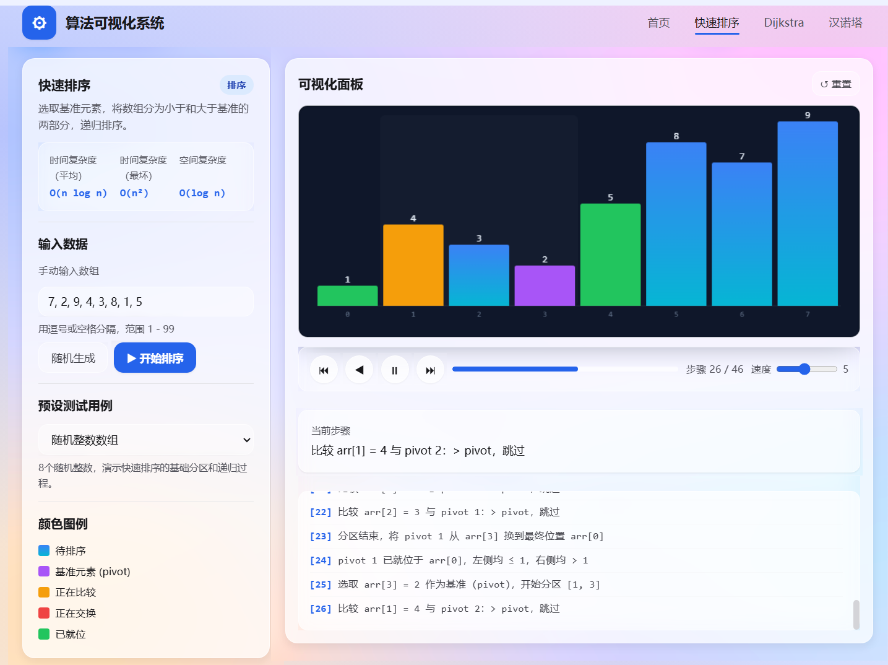
Dijkstra 节点逐步染色与距离表
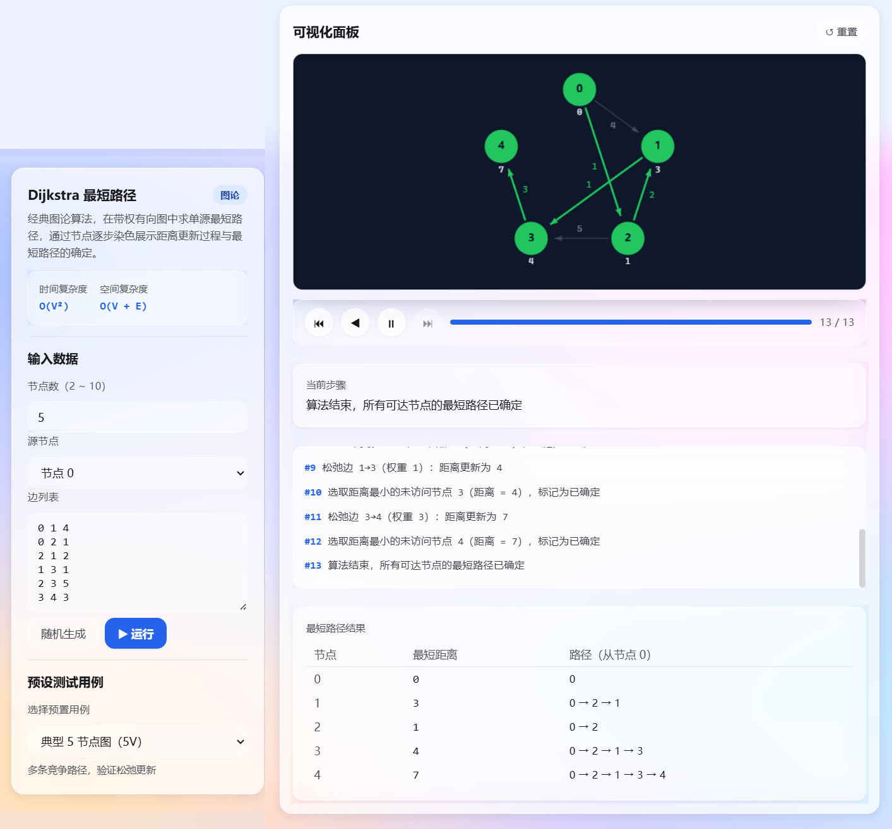
汉诺塔递归移动过程
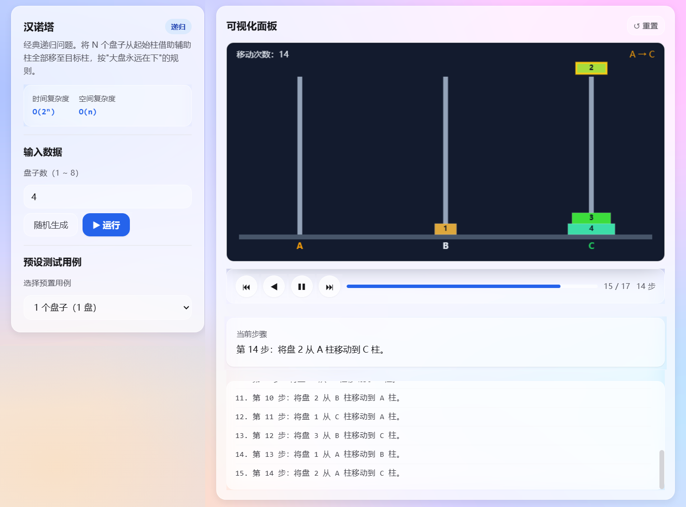
异常输入触发 Toast 浮层错误提示
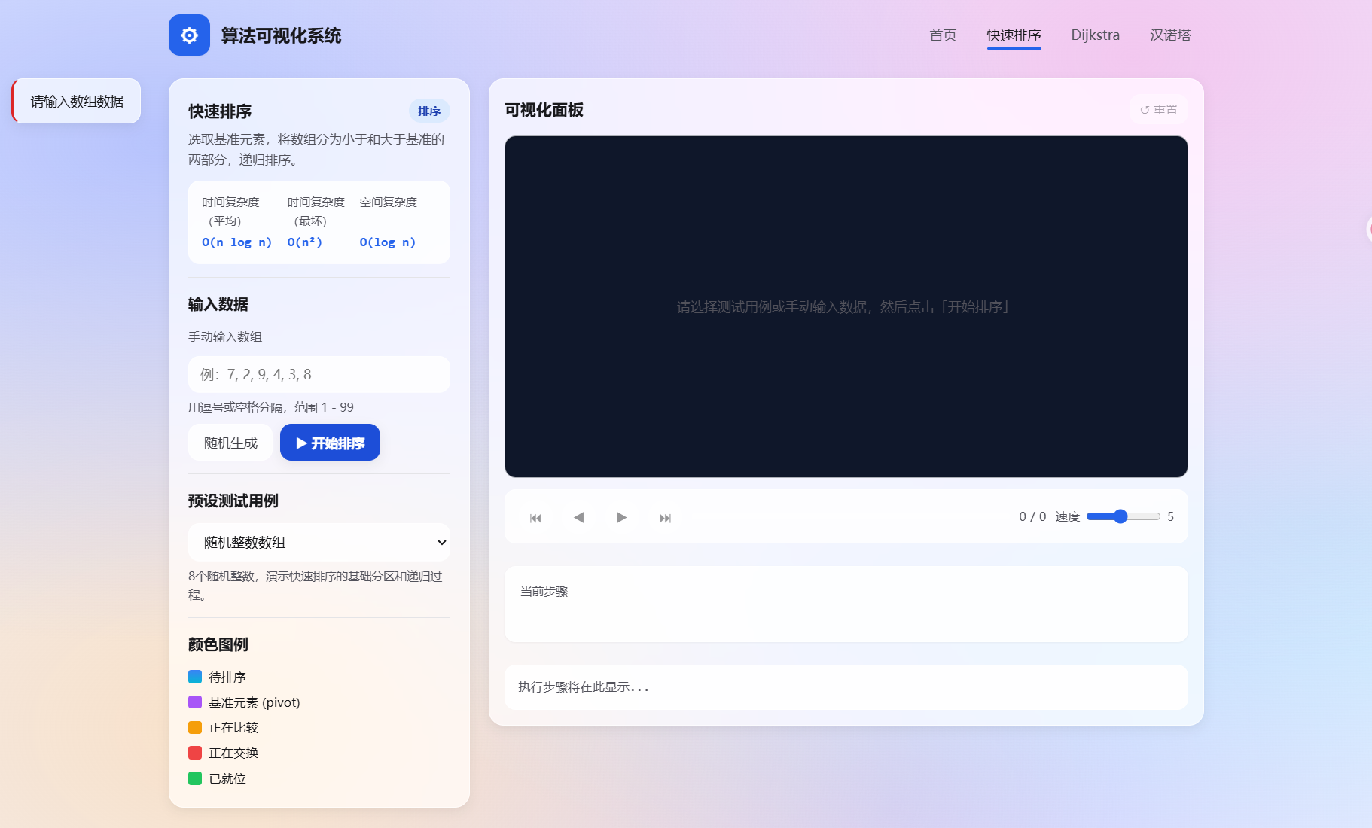

5.5 非功能测试
按需求文档中非功能需求逐项验证：
测试项 | 对应需求 | 验证方法 | 结果
浏览器兼容性 | NFR-4.1 | Chrome / Edge 分别打开全部页面 | ✅
分辨率适配 | NFR-4.2 | 1366×768、1920×1080 切换验证 | ✅
离线运行 | NFR-4.3 | 断网状态下双击 index.html | ✅
操作响应速度 | NFR-1.x | 按钮点击 → 状态切换 ≤ 200ms | ✅
错误提示友好性 | NFR-2.x | 错误文案口语化、Toast 自动消失 | ✅
代码可维护性 | NFR-5.2 | JSDoc 注释覆盖关键类与方法 | ✅
可扩展性 | NFR-5.3 | 新算法仅需新增一对 .js 与 .html | ✅

5.6 集成测试

5.6.1 集成测试目标
验证三个独立开发的算法模块能正常接入统一入口、共享公共库，且界面风格、错误处理机制保持一致。

5.6.2 集成测试场景
场景 | 预期 | 结果
首页跳转三个算法页面 | 三个链接均能正常打开 | ✅
算法页面之间相互切换 | 顶部导航栏高亮当前页 | ✅
公共库 StepManager 在三模块中表现一致 | 播放控制、进度跳转行为统一 | ✅
错误提示统一为 Toast 浮层 | 三页面错误展现一致 | ✅
模块间调用约束 C-1 ~ C-6 | 单向依赖、不存在循环依赖 | ✅

5.6.3 集成阶段发现并修复的问题
集成测试过程中发现并修复以下典型问题：
- 三个页面顶栏样式不统一，已抽取到 style.css 公共样式
- StepManager 接口口径不一（record vs addStep），统一为 addStep
- 汉诺塔回放时所有帧相同，定位为 state 引用未深拷贝，由公共库 deepClone 兜底
- 错误提示三套实现并存，统一改为 Common.showToast 调用

5.7 验收标准对照
按任务书的基本功能要求逐条验证：
编号 | 验收标准 | 验证依据 | 结果
AC-01 | 至少实现 3 个类型算法 | 快排（分治）、Dijkstra（贪心）、汉诺塔（递归） | ✅
AC-02 | 至少包含 1 个中等以上难度算法 | Dijkstra 属于中等难度 | ✅
AC-03 | 统一入口与统一界面风格 | 首页 + 三页面遵循统一 Bento Grid 布局 | ✅
AC-04 | 支持手动输入和随机生成 | 三算法均提供两种输入方式 | ✅
AC-05 | 展示完整执行过程而非仅最终结果 | 三算法均通过 StepManager 录制完整状态序列 | ✅
AC-06 | 显示最终结果 + 关键步骤 + 时间空间复杂度 | 三页面均含结果区、步骤说明区、复杂度展示区 | ✅
AC-07 | 每算法 ≥ 2 用例，项目总数 ≥ 6 | 共 10 条用例（4 + 3 + 3） | ✅
AC-08 | 提交 README 运行说明 | README.md 已包含简介、运行方式、测试方法 | ✅
AC-09 | 错误输入有明确提示 | 统一 Toast 浮层、文案口语化 | ✅
AC-10 | 浏览器兼容 Chrome / Edge | 三款浏览器全部用例通过 | ✅
验收通过率：10 / 10 = 100%

5.8 已知问题与限制
为体现工程严谨性，诚实列出未解决问题：
- 规模上限限制：快速排序数组长度 > 20、汉诺塔 n > 8 时绘制密度过高，已通过输入校验提前拦截
- 扩展需求未实现：EXT-3 ~ EXT-7（日志导出、算法对比、LocalStorage 保存、题目讲解模式等）本期未实现，留待后续迭代
- 移动端触控未优化：仅适配桌面浏览器，移动端触控操作未做专门优化（NFR 未要求）
- 国际化未实现：界面文案仅支持中文

5.9 测试结论
经系统化测试，本项目结论如下：
- 功能测试：10 条测试用例 100% 通过，覆盖正常、边界、异常三类场景
- 非功能测试：7 项非功能指标全部满足需求
- 集成测试：三模块成功接入统一入口，界面风格与错误处理一致
- 验收标准：任务书 10 条基本功能要求 100% 满足
- 系统稳定性：可完整支持课设演示与答辩流程
总体结论：系统满足任务书与需求文档规定的全部基本功能与非功能要求，可以交付。

5.10 AI 辅助测试说明
按课设要求，需在最终项目文档中体现 AI 辅助开发的使用情况。本节聚焦测试阶段的 AI 使用，需求与设计阶段的 AI 使用说明分别见需求文档 1.5 节、设计文档 2.10 / 3.9 节。

5.10.1 使用的 AI 工具
工具 | 用途
Cherry Studio + 项目知识库 | 基于项目代码与文档对话，生成贴合实际的测试用例
Claude Code | 协助调试与错误定位

5.10.2 AI 参与的环节
- 测试用例设计：让 AI 为三个算法分别生成典型、边界、异常用例的初稿
- 预期结果计算：让 AI 帮助计算 Dijkstra 多路径图的最短距离、汉诺塔 n=5/n=8 的步数
- 验收标准对照表生成：让 AI 根据任务书要求生成 AC-01 ~ AC-10 的对照框架
- 错误场景头脑风暴：让 AI 罗列输入校验可能的异常路径

5.10.3 人工修改与验证
按课设要求，本阶段进行了如下人工干预：
- 删除不切实际的用例：AI 初稿包含"快排 10000 元素性能测试"等超出项目规模的用例，组员评估后删除
- 修正预期结果错误：AI 初稿中 TC-D-02 多路径用例的最短距离计算有误，组员手算对照后修正
- 所有测试结果以人工运行为准：AI 不参与"通过 / 不通过"的判定，最终测试结果均由组员在浏览器中实际运行验证
- 截图与可视化判断：可视化过程是否清晰只能由人工目视验证，AI 不参与

5.10.4 小结
AI 工具在"测试用例草稿生成"和"预期结果辅助计算"两个环节显著提速，但所有用例的最终通过判定、可视化效果评估、Bug 定位均由人工完成。

核心源代码

公共工具库js/common.js
1. StepManager类
系统核心：步骤入队、setTimeout 驱动播放、pause/reset 控制，通过构造时注入 onStep/onPlayEnd 回调与算法模块解耦
class StepManager {
constructor({ onStep = () => {}, onPlayEnd = () => {} } = {}) {
this.steps = [];
this.currentIndex = -1;
this.timer = null;
this.isPlaying = false;
this.onStep = onStep;
this.onPlayEnd = onPlayEnd;
this.speed = 500;
}

addStep(step) {
this.steps.push(step);
}

setSteps(steps) {
this.steps = Array.isArray(steps) ? [...steps] : [];
this.currentIndex = -1;
}

getCurrentStep() {
if (this.currentIndex < 0 || this.currentIndex >= this.steps.length) return null;
return this.steps[this.currentIndex];
}

next() {
if (this.currentIndex < this.steps.length - 1) {
this.currentIndex += 1;
this.onStep(this.getCurrentStep(), this.currentIndex);
}
return this.getCurrentStep();
}

prev() {
if (this.currentIndex > 0) {
this.currentIndex -= 1;
this.onStep(this.getCurrentStep(), this.currentIndex);
}
return this.getCurrentStep();
}

reset() {
this.pause();
this.currentIndex = -1;
this.onStep(null, this.currentIndex);
}

play(speed = 500) {
if (this.isPlaying) return;
this.speed = Math.max(50, speed);
this.isPlaying = true;
this._advance();
}

pause() {
this.isPlaying = false;
if (this.timer) {
clearTimeout(this.timer);
this.timer = null;
}
}

_advance() {
if (!this.isPlaying) return;
const nextStep = this.next();
if (!nextStep) {
this.isPlaying = false;
this.onPlayEnd();
return;
}
this.timer = setTimeout(() => this._advance(), this.speed);
}
}

2. showToast方法
左上角浮层提示，3.5s 自动消失，三个算法模块统一使用
const showToast = (message, type = 'info', duration = 3500) => {
let container = document.getElementById('toastContainer');
if (!container) {
container = document.createElement('div');
container.id = 'toastContainer';
// 左上角浮层（避开顶部 site-header 的高度）
Object.assign(container.style, {
position: 'fixed', top: '96px', left: '24px',
display: 'flex', flexDirection: 'column', gap: '8px',
zIndex: '9999', pointerEvents: 'none',
maxWidth: 'min(360px, calc(100vw - 48px))',
});
document.body.appendChild(container);
}
const safeType = type === 'error' || type === 'success' ? type : 'info';
const el = document.createElement('div');
el.className = `toast toast-${safeType}`;
el.style.pointerEvents = 'auto';
el.textContent = message;
container.appendChild(el);
if (duration > 0) setTimeout(() => el.remove(), duration);
return el;
};

3. 工具函数与暴露
DOM 助手、数组解析、深拷贝、随机生成，统一通过 window.Common 命名空间暴露
const $ = selector => document.querySelector(selector);

const createElement = (tag, attributes = {}, text = "") => {
const element = document.createElement(tag);
Object.entries(attributes).forEach(([name, value]) => {
if (value === null || value === undefined) return;
if (name === "class") {
element.className = value;
} else if (name === "dataset") {
Object.entries(value).forEach(([dataKey, dataValue]) => {
element.dataset[dataKey] = dataValue;
});
} else {
element.setAttribute(name, value);
}
});
if (text) element.textContent = text;
return element;
};

const clearChildren = element => {
if (!element) return;
while (element.firstChild) {
element.removeChild(element.firstChild);
}
};

const addEvent = (target, eventName, handler) => {
const element = typeof target === "string" ? $(target) : target;
if (!element) return;
element.addEventListener(eventName, handler);
return element;
};

const parseNumberArray = rawInput => {
if (typeof rawInput !== "string") {
throw new TypeError("输入必须是字符串格式的数组数据，例如 3, 1, 4, 1");
}
const cleaned = rawInput.trim().replace(/，/g, ",").replace(/\s+/g, ",");
if (!cleaned) return [];
const items = cleaned.split(/[,;]+/).map(item => item.trim()).filter(Boolean);
const numbers = items.map(value => {
const number = Number(value);
if (Number.isNaN(number)) {
throw new Error(`无效数字：${value}`);
}
return number;
});
return numbers;
};

const randomIntegerArray = (length = 8, min = 1, max = 99) => {
const size = Math.max(1, Math.floor(length));
const result = [];
for (let i = 0; i < size; i += 1) {
result.push(Math.floor(Math.random() * (max - min + 1)) + min);
}
return result;
};

const deepClone = value => JSON.parse(JSON.stringify(value));

return {
$,
createElement,
clearChildren,
addEvent,
parseNumberArray,
randomIntegerArray,
deepClone,
showToast,
StepManager,
populateTestcaseSelect,
getSelectedTestcase,
};
})();

window.Common = Common;

全局样式 css/style.css
1. CSS 变量（设计令牌）
毛玻璃变量、浅色色板、Canvas 深色岛等
/* ---------- Design Tokens ---------- */
:root {
/* === 毛玻璃专属变量 === */
/* 半透明白底(rgba a 值越低越通透,但文字越难看) */
--glass-bg: rgba(255, 255, 255, 0.55);
--glass-bg-strong: rgba(255, 255, 255, 0.72); /* 文字密集区(sidebar/step-log)用更不通透版 */
--glass-bg-soft: rgba(255, 255, 255, 0.4); /* 装饰性容器(complexity/testcase-item)用更通透版 */
--glass-border-color: rgba(255, 255, 255, 0.65);
--glass-blur: blur(22px) saturate(170%);
--glass-blur-strong: blur(28px) saturate(180%);

/* 基础色板(为玻璃底优化:文字色加深以保证对比度) */
--bg: #eef2ff; /* 备选纯色(若浏览器不支持 backdrop-filter 退化为此) */
--panel: var(--glass-bg-strong);
--card: var(--glass-bg);
--text-primary: #18181b;
--text-secondary: #3f3f46; /* 比 style-bento 略深(zinc-700),提升玻璃底对比 */
--muted: #52525b; /* 比 style-bento 略深(zinc-600) */
--border: var(--glass-border-color);
--border-soft: rgba(244, 244, 245, 0.55);
--surface-soft: var(--glass-bg-soft);

/* 强调色(收敛为单一蓝) */
--accent: #2563eb;
--accent-hover: #1d4ed8;
--accent-soft: #dbeafe;
--accent-2: #0891b2;
--glass: #f4f4f5;
--glass-border: #e4e4e7;

/* 状态色 */
--success: #16a34a;
--success-soft: #dcfce7;
--warning: #d97706;
--warning-soft: #fef3c7;
--danger: #dc2626;
--danger-soft: #fee2e2;

/* Canvas 深色岛 */
--canvas-bg: #0f172a;
--canvas-text: #e2e8f0;

/* 圆角 */
--radius: 12px;
--radius-lg: 16px;
--radius-xl: 24px;
--radius-pill: 999px;

/* 阴影 */
--shadow-sm: 0 1px 2px rgba(24,24,27,0.05);
--shadow-md: 0 4px 12px rgba(24,24,27,0.08);
--shadow-lg: 0 10px 24px rgba(24,24,27,0.10);
--shadow: var(--shadow-md);

/* 字体 */
--mono: 'Consolas', 'Courier New', monospace;
--ui-font: -apple-system, 'PingFang SC', 'Microsoft YaHei', Arial, sans-serif;

/* 过渡 */
--transition: 200ms ease;
}

2. Mesh Gradient 背景
五层 radial-gradient 叠加，无图片依赖
body {
font-family: var(--ui-font);
/* Mesh Gradient 背景:多层 radial-gradient 叠加,形成柔和水彩晕染 */
background:
radial-gradient(at 12% 18%, rgba(165, 180, 252, 0.75) 0px, transparent 50%),
radial-gradient(at 82% 8%, rgba(244, 182, 233, 0.70) 0px, transparent 55%),
radial-gradient(at 95% 62%, rgba(186, 230, 253, 0.78) 0px, transparent 55%),
radial-gradient(at 18% 86%, rgba(254, 215, 170, 0.65) 0px, transparent 55%),
radial-gradient(at 65% 95%, rgba(196, 181, 253, 0.62) 0px, transparent 50%),
#eef2ff;
background-attachment: fixed;
background-size: 100% 100%;
color: var(--text-primary);
-webkit-font-smoothing: antialiased;
-moz-osx-font-smoothing: grayscale;
line-height: 1.6;
padding: 24px;
}

3. 布局与面板
双栏 Grid 布局、毛玻璃面板、Canvas 深色岛
/* ---------- Layout ---------- */
.container {
max-width: 1100px;
margin: 0 auto;
display: flex;
flex-direction: column;
gap: 20px;
}

.layout {
display: grid;
grid-template-columns: 320px 1fr;
gap: 20px;
}

/* ---------- Site Header ---------- */
.site-header {
display: flex;
gap: 16px;
align-items: center;
justify-content: space-between;
padding: 4px 0;
}

.brand {
display: flex;
align-items: center;
gap: 12px;
}
.brand .logo {
width: 44px;
height: 44px;
border-radius: var(--radius);
background: var(--accent);
display: flex;
align-items: center;
justify-content: center;
font-size: 1.4rem;
color: #fff;
font-weight: 700;
box-shadow: var(--shadow-sm);
}
.brand .title {
font-weight: 700;
font-size: 1.15rem;
color: var(--text-primary);
letter-spacing: -0.01em;
}

.nav-links {
display: flex;
gap: 4px;
}
.nav-links a {
position: relative;
padding: 8px 14px;
border-radius: var(--radius);
font-size: 0.9rem;
color: var(--muted);
font-weight: 500;
transition: color var(--transition), background var(--transition);
}
.nav-links a::after {
content: '';
position: absolute;
left: 14px;
right: 14px;
bottom: 4px;
height: 2px;
background: var(--accent);
border-radius: var(--radius-pill);
transform: scaleX(0);
transform-origin: center;
}
.nav-links a:hover {
color: var(--text-primary);
background: #f4f4f5;
}
.nav-links a.active {
color: var(--text-primary);
background: transparent;
}
.nav-links a.active::after {
animation: navUnderlineExpand 420ms ease forwards;
}
@keyframes navUnderlineExpand {
from { transform: scaleX(0); }
to { transform: scaleX(1); }
}

/* ---------- Panel / Card ---------- */
.panel {
background: var(--panel);
-webkit-backdrop-filter: var(--glass-blur);
backdrop-filter: var(--glass-blur);
border: 1px solid var(--glass-border-color);
border-radius: var(--radius-lg);
padding: 20px;
box-shadow: var(--shadow-md);
transition: box-shadow var(--transition);
}

.sidebar .panel {
position: sticky;
top: 24px;
}

.card {
background: var(--card);
-webkit-backdrop-filter: var(--glass-blur);
backdrop-filter: var(--glass-blur);
border: 1px solid var(--glass-border-color);
border-radius: var(--radius);
padding: 16px;
box-shadow: var(--shadow-sm);
transition: all var(--transition);
}
.card:hover {
transform: translateY(-2px);
box-shadow: var(--shadow-md);
}

预置测试用例 data/testcases.js
通过 window.Testcases 暴露共 10 条用例（满足课设 ≥6 条要求）
1. 快速排序（3条）：随机数组 / 含重复元素 / 逆序数组
/* ── 快速排序：3 条测试用例 ── */
quicksort: [
{
name: "随机整数数组",
input: [7, 2, 9, 4, 3, 8, 1, 5],
// 覆盖基础分区逻辑：无重复、无极端顺序
description: "8个随机整数，演示快速排序的基础分区和递归过程。"
},
{
name: "包含重复元素",
input: [5, 3, 8, 3, 9, 1, 3, 2],
// Lomuto 分区对重复元素使用 <= 判断，相等元素会被划入左区
description: "含多个重复值 (3)，用于验证 Lomuto 分区对重复元素的处理。"
},
{
name: "逆序数组",
input: [10, 9, 8, 7, 6, 5],
// 逆序时每次 pivot（末位最小值）分区后左区为空，递归深度达到 n-1，
// 接近 O(n²) 最坏情况，步骤数明显多于随机输入
description: "完全逆序输入，展示快速排序在接近最坏情况时的划分过程。"
}
],
2. Dijkstra（3条）：典型有向图 / 稀疏图
/* ── Dijkstra 最短路径：3 条测试用例 ── */
dijkstra: [
{
name: "典型 5 节点图",
description: "多条竞争路径，验证松弛更新。",
nodeCount: 5,
sourceId: 0,
edges: "0 1 4\n0 2 1\n2 1 2\n1 3 1\n2 3 5\n3 4 3"
},
{
name: "含不可达节点",
description: "节点 3 孤立，验证 Infinity 保持。",
nodeCount: 4,
sourceId: 0,
edges: "0 1 2\n1 2 3"
},
{
name: "单条路径",
description: "边界：线性图，无分叉。",
nodeCount: 3,
sourceId: 0,
edges: "0 1 5\n1 2 3"
}
],

3. 汉诺塔（4条）：1 盘 / 3 盘 / 4 盘 / 6 盘
/* ── 汉诺塔：4 条测试用例 ── */
hanoi: [
{
name: "1 个盘子",
disks: 1,
// 移动次数 = 2^1 - 1 = 1 步
description: "边界：最小规模，单盘直接从 A 柱移动到 C 柱，仅 1 步。"
},
{
name: "3 个盘子",
disks: 3,
// 移动次数 = 2^3 - 1 = 7 步
description: "经典汉诺塔，演示盘子从起始柱到目标柱的移动过程，共 7 步。"
},
{
name: "4 个盘子",
disks: 4,
// 移动次数 = 2^4 - 1 = 15 步，体现指数级增长
description: "增加盘子数量，展示递归深度和步数增长（共 15 步）。"
},
{
name: "6 个盘子",
disks: 6,
// 移动次数 = 2^6 - 1 = 63 步
description: "规模：观察 2^n - 1 步指数增长，共 63 步，递归深度明显加深。"
}
]

快速排序模块js/quicksort.js
1. 算法核心generateSteps
纯函数，Lomuto 分区，每次比较/交换调用内部 addStep 录帧
function generateSteps(input) {
const arr = [...input]; // 工作副本，算法在此数组上原地排序
const steps = [];
const sorted = new Set(); // 全局追踪已就位下标，渲染时始终保持绿色

// 边界情况：0 或 1 个元素，无需排序
if (arr.length <= 1) {
arr.forEach((_, i) => sorted.add(i));
steps.push({
arr: [...arr], pivot: null, comparing: null,
swapping: null, sorted: new Set(sorted),
range: { low: 0, high: arr.length - 1 },
desc: "数组只有一个元素，已经有序。"
});
return steps;
}

/**
* 记录一步快照的辅助函数。
* 每次调用时对 arr 和 sorted 做深拷贝，防止后续修改污染已记录的步骤。
*/
function addStep(pivot, comparing, swapping, range, desc) {
steps.push({
arr: [...arr], // 数组浅拷贝（元素是数字，无需深拷贝）
pivot,
comparing,
swapping,
sorted: new Set(sorted), // Set 不是值类型，必须复制
range,
desc
});
}

/**
* Lomuto 分区函数
* 选取 arr[high] 为 pivot，将 [low, high] 范围内的元素重排为：
* [小于等于 pivot 的元素] + [pivot] + [大于 pivot 的元素]
* 返回 pivot 落位后的下标。
*
* 关键不变量：
* 执行过程中，arr[low..i] 的元素均 ≤ pivot
* arr[i+1..j-1] 的元素均 > pivot
* 每次 arr[j] ≤ pivot 时，把 arr[j] 并入左区（与 arr[++i] 交换）
*/
function partition(low, high) {
const pivotVal = arr[high];
addStep(high, null, null, { low, high },
`选取 arr[${high}] = ${pivotVal} 作为基准 (pivot)，开始分区 [${low}, ${high}]`);

let i = low - 1; // i 始终指向"已处理的左区"最后一个元素，初始为 low-1（左区为空）

for (let j = low; j < high; j++) {
// 展示当前 j 位置正在与 pivot 比较
addStep(high, j, null, { low, high },
`比较 arr[${j}] = ${arr[j]} 与 pivot ${pivotVal}：` +
`${arr[j] <= pivotVal ? "≤ pivot，需要移入左区" : "> pivot，跳过"}`);

if (arr[j] <= pivotVal) {
i++;
if (i !== j) {
// i ≠ j 时才真正需要交换；若 i === j 说明元素本就在正确区域
addStep(high, null, [i, j], { low, high },
`arr[${j}] = ${arr[j]} ≤ pivot，将其与 arr[${i}] = ${arr[i]} 交换`);
[arr[i], arr[j]] = [arr[j], arr[i]]; // ES6 解构交换，无需临时变量
addStep(high, null, null, { low, high },
`交换完成：arr[${i}] = ${arr[i]}，arr[${j}] = ${arr[j]}`);
} else {
addStep(high, null, null, { low, high },
`arr[${j}] = ${arr[j]} ≤ pivot，位置已正确，无需交换`);
}
}
}

// 扫描结束，将 pivot 从末位换到 i+1（左区右侧第一个位置）
const pivotFinalIdx = i + 1;
if (pivotFinalIdx !== high) {
// 仅当 pivot 不在最终位置时才需要交换
addStep(high, null, [pivotFinalIdx, high], { low, high },
`分区结束，将 pivot ${pivotVal} 从 arr[${high}] 换到最终位置 arr[${pivotFinalIdx}]`);
[arr[pivotFinalIdx], arr[high]] = [arr[high], arr[pivotFinalIdx]];
}

// pivot 已就位，加入 sorted 集合，后续所有步骤都会渲染为绿色
sorted.add(pivotFinalIdx);
addStep(null, null, null, { low, high },
`pivot ${pivotVal} 已就位于 arr[${pivotFinalIdx}]，` +
`左侧均 ≤ ${pivotVal}，右侧均 > ${pivotVal}`);

return pivotFinalIdx;
}

/**
* 递归快速排序入口
* low >= high 是递归终止条件：
* low > high —— 空子数组，直接返回
* low === high —— 单元素，标记为已排序并返回
*/
function quicksort(low, high) {
if (low >= high) {
if (low === high) {
sorted.add(low);
addStep(null, null, null, { low, high },
`子数组只剩 arr[${low}] = ${arr[low]}，已就位`);
}
return;
}

const pivotIdx = partition(low, high);
quicksort(low, pivotIdx - 1); // 递归排序 pivot 左侧
quicksort(pivotIdx + 1, high); // 递归排序 pivot 右侧
}

quicksort(0, arr.length - 1);

// 追加最终完成步骤：将所有下标标为已排序，便于渲染层显示全绿状态
steps.push({
arr: [...arr],
pivot: null, comparing: null, swapping: null,
sorted: new Set(Array.from({ length: arr.length }, (_, i) => i)),
range: { low: 0, high: arr.length - 1 },
desc: `排序完成！结果：[ ${arr.join(", ")} ]`
});

return steps;
}

2. 柱状图渲染 renderStep
直接调用 Canvas API，按角色着色（pivot 紫/comparing 橙/swapping 红/sorted 绿），柱宽自适应
function renderStep(canvas, step) {
const ctx = canvas.getContext("2d");
const W = canvas.width;
const H = canvas.height;

ctx.clearRect(0, 0, W, H); // 清空上一帧

const { arr, pivot, comparing, swapping, sorted } = step;
const n = arr.length;
if (n === 0) return;

const maxVal = Math.max(...arr);

// ── 布局常量 ──
const paddingX = 24; // 左右留白
const paddingTop = 20; // 顶部留白（数值标签空间）
const paddingBottom = 40; // 底部留白（索引标签 + 轴线空间）
// gap 随元素数量减小：10个元素时 gap=6，20个元素时 gap=3
const gap = Math.max(2, Math.floor(6 * (10 / n)));
const totalGap = gap * (n - 1);
const barW = Math.floor((W - paddingX * 2 - totalGap) / n);
const chartH = H - paddingTop - paddingBottom; // 柱子可用的最大高度

// ── 为每根柱子确定颜色（按优先级）──
const barColors = arr.map((_, i) => {
if (swapping && (i === swapping[0] || i === swapping[1])) return COLORS.swapping;
if (comparing !== null && i === comparing) return COLORS.comparing;
if (pivot !== null && i === pivot) return COLORS.pivot;
if (sorted.has(i)) return COLORS.sorted;
return COLORS.default; // 返回 null，绘制时用渐变替代
});

// ── 绘制当前分区范围的背景高亮 ──
// 仅在有 pivot 时绘制，帮助用户识别当前递归处理的子数组范围
if (step.range && step.pivot !== null) {
const { low, high } = step.range;
const rx = paddingX + low * (barW + gap) - 4;
const rw = (high - low) * (barW + gap) + barW + 8;
ctx.fillStyle = "rgba(255,255,255,0.025)";
ctx.beginPath();
// 优先使用原生 roundRect（现代浏览器），否则降级为普通矩形
ctx.roundRect
? ctx.roundRect(rx, paddingTop - 8, rw, chartH + 8, 6)
: ctx.rect(rx, paddingTop - 8, rw, chartH + 8);
ctx.fill();
}

// ── 逐根绘制柱子 ──
for (let i = 0; i < n; i++) {
const val = arr[i];
// 高度按比例映射，最小 4px 避免数值为 1 时柱子不可见
const barH = Math.max(4, Math.floor((val / maxVal) * chartH));
const x = paddingX + i * (barW + gap); // 柱子左上角 x
const y = paddingTop + (chartH - barH); // 柱子左上角 y（从底部向上）

// 设置填充色
const color = barColors[i];
if (color) {
ctx.fillStyle = color;
} else {
// 默认：蓝→青垂直渐变，视觉上有立体感
const grad = ctx.createLinearGradient(x, y, x, y + barH);
grad.addColorStop(0, "#3b82f6");
grad.addColorStop(1, "#06b6d4");
ctx.fillStyle = grad;
}

drawRoundedBar(ctx, x, y, barW, barH, 3);

// 数值标签：显示在柱子正上方，字号随柱宽自适应（最小10px，最大13px）
ctx.fillStyle = "#e6eef8";
ctx.font = `${Math.max(10, Math.min(13, barW - 2))}px Consolas, monospace`;
ctx.textAlign = "center";
ctx.fillText(String(val), x + barW / 2, y - 4);

// 索引标签：显示在底部轴线下方，用于对应数组下标
ctx.fillStyle = "#64748b";
ctx.font = "10px Consolas, monospace";
ctx.fillText(String(i), x + barW / 2, H - paddingBottom + 14);
}

// ── 底部轴线 ──
ctx.strokeStyle = "rgba(255,255,255,0.08)";
ctx.lineWidth = 1;
ctx.beginPath();
ctx.moveTo(paddingX, H - paddingBottom);
ctx.lineTo(W - paddingX, H - paddingBottom);
ctx.stroke();
}

3. 播放控制 & 初始化
stopPlay/startPlay，构造 Common.StepManager，绑定所有按钮事件
function init() {
// ── DOM 引用 ──
// 所有 id 以 "qs-" 为前缀，避免与其他算法页面的 id 冲突
const canvas = Common.$("#qs-canvas");
const stage = Common.$("#qs-canvas-stage"); // canvas 的父容器，用于读取实际尺寸
const placeholder = Common.$("#qs-placeholder"); // 未载入数据时的提示文字
const inputEl = Common.$("#qs-input");
const stepLog = Common.$("#qs-step-log"); // 步骤日志滚动区
const stepCounter = Common.$("#qs-step-counter"); // "步骤 X / Y" 计数
const progressFill = Common.$("#qs-progress-fill"); // 进度条填充条
const speedSlider = Common.$("#qs-speed"); // 播放速度滑块
const speedLabel = Common.$("#qs-speed-label"); // 速度数值显示
const selectEl = Common.$("#qs-testcase-select"); // 测试用例下拉
const testcaseDesc = Common.$("#qs-testcase-desc"); // 用例说明文字
const stepDescEl = Common.$("#qs-step-desc"); // 当前步骤说明卡片

const btnStart = Common.$("#qs-start");
const btnRandom = Common.$("#qs-random");
const btnFirst = Common.$("#qs-btn-first");
const btnPrev = Common.$("#qs-btn-prev");
const btnPlay = Common.$("#qs-btn-play");
const btnLast = Common.$("#qs-btn-last");
const btnReset = Common.$("#qs-btn-reset");

let steps = []; // 当前算法生成的全部步骤
let isPlaying = false; // 是否处于自动播放状态

/**
* 将 canvas 的物理像素尺寸同步到其 DOM 父容器的客户端尺寸。
* Canvas 元素的 width/height 属性控制画布分辨率，与 CSS 尺寸是独立的；
* 不同步会导致坐标系统错乱或图像拉伸。
* 每次渲染前都调用，保证窗口缩放后不失真。
*/
function resizeCanvas() {
canvas.width = stage.clientWidth;
canvas.height = stage.clientHeight;
}

/**
* 将速度滑块的值（1-10）映射为每步间隔毫秒数（1200ms - 120ms）。
* 采用线性反映射：滑块值越大，间隔越短，播放越快。
* 公式：ms = 1200 - (value - 1) * (1080 / 9)
* value=1 → 1200ms（最慢）
* value=10 → 120ms（最快）
*/
function getSpeedMs() {
return Math.round(1200 - (Number(speedSlider.value) - 1) * (1080 / 9));
}

/**
* 更新进度条宽度和步骤计数文字。
* 进度比例 = 当前步骤下标 / (总步骤数 - 1)，映射到 0% - 100%。
*/
function updateProgress(idx) {
const total = steps.length;
const pct = total > 1 ? (idx / (total - 1)) * 100 : 0;
progressFill.style.width = pct + "%";
stepCounter.textContent = `步骤 ${idx + 1} / ${total}`;
}

/**
* 将当前步骤的描述追加到步骤日志区域。
* 第一步（idx===0）时清空日志，避免残留上一次运行的记录。
* 追加后自动滚动到底部，确保最新步骤可见。
*/
function appendLog(idx, desc) {
if (idx === 0) stepLog.innerHTML = "";
const entry = Common.createElement("div", { class: "log-entry" });
entry.innerHTML = `<span class="step-num">[${idx + 1}]</span>${desc}`;
stepLog.appendChild(entry);
stepLog.scrollTop = stepLog.scrollHeight; // 滚动到底
}

/**
* 渲染指定步骤并同步更新 UI 状态（进度条、日志、按钮禁用）。
*/
function showStep(idx) {
if (idx < 0 || idx >= steps.length) return;
resizeCanvas();
renderStep(canvas, steps[idx]);
updateProgress(idx);
appendLog(idx, steps[idx].desc);
if (stepDescEl) stepDescEl.textContent = steps[idx].desc; // 同步"当前步骤"卡片
if (btnFirst) btnFirst.disabled = (idx === 0);
btnPrev.disabled = (idx === 0); // 第一步不能再上一步
const atLast = (idx === steps.length - 1);
if (btnLast) btnLast.disabled = atLast; // 最后一步不能再下一步（保留命名一致）
}

/** 批量设置播放控制按钮的可用状态（载入数据前全部禁用）。 */
function setControlsEnabled(enabled) {
if (btnFirst) btnFirst.disabled = !enabled;
btnPrev.disabled = !enabled;
btnPlay.disabled = !enabled;
if (btnLast) btnLast.disabled = !enabled;
btnReset.disabled = !enabled;
}

/**
* 停止自动播放：调用 StepManager 的 pause 清掉其内部 setTimeout 链，
* 并同步本地 UI 状态（按钮文字、isPlaying 标志）。
* 注意：必须调用 manager.pause()，否则 StepManager 的 _advance 会继续递归推进。
*/
function stopPlay() {
isPlaying = false;
manager.pause(); // 关键：清掉 StepManager 内部的 timer
btnPlay.textContent = "▶";
}

/**
* 启动自动播放：若已在最后一步则从头播放，按当前速度推进。
* 由「开始排序」「随机生成」「▶ 播放」三处复用。
*/
function startPlay() {
if (!steps.length) return;
// 若已在最后一步，从头开始播放（重置到 -1，_advance 内会先 next() 到 0）
if (manager.currentIndex >= steps.length - 1) {
manager.currentIndex = -1;
}
isPlaying = true;
btnPlay.textContent = "⏸";
manager.speed = Math.max(50, getSpeedMs());
manager.isPlaying = true;
manager._advance();
}

Dijkstra 模块js/dijkstra.js
1. 算法核心 runDijkstra
朴素 O(V²)，线性扫描选最小节点，三类事件均录帧；与页面完全解耦，可独立在 Node.js 验证
function runDijkstra(graph, sourceId) {
const { nodes, edges } = graph;
const adj = buildAdjList(nodes, edges);
const steps = [];

// 初始化
const distances = {};
const previous = {};
const visited = [];

for (const node of nodes) {
distances[node.id] = Infinity;
previous[node.id] = null;
}
distances[sourceId] = 0;

steps.push(makeState(
distances, previous, visited, null, null,
'init',
`初始化：源节点 ${sourceId} 距离设为 0，其余设为 ∞`
));

const totalNodes = nodes.length;

for (let iter = 0; iter < totalNodes; iter++) {
// 线性扫描未访问节点中距离最小的（节点数 ≤ 10，无需堆）
let minDist = Infinity;
let u = null;
for (const node of nodes) {
if (!visited.includes(node.id) && distances[node.id] < minDist) {
minDist = distances[node.id];
u = node.id;
}
}

if (u === null) break; // 剩余节点均不可达

visited.push(u);
steps.push(makeState(
distances, previous, visited, u, null,
'pickMin',
`选取距离最小的未访问节点 ${u}（距离 = ${distances[u]}），标记为已确定`
));

// 松弛出边
for (const { to, weight } of adj.get(u)) {
if (visited.includes(to)) continue;

const newDist = distances[u] + weight;
const edge = { from: u, to, weight };

if (newDist < distances[to]) {
distances[to] = newDist;
previous[to] = u;
steps.push(makeState(
distances, previous, visited, u, edge,
'relax',
`松弛边 ${u}→${to}（权重 ${weight}）：距离更新为 ${newDist}`
));
} else {
steps.push(makeState(
distances, previous, visited, u, edge,
'relax',
`检查边 ${u}→${to}（权重 ${weight}）：距离 ${newDist} ≥ 已有 ${distances[to]}，不更新`
));
}
}
}

steps.push(makeState(
distances, previous, visited, null, null,
'done',
'算法结束，所有可达节点的最短路径已确定'
));

return { steps, distances, previous };
}

2. 状态快照 makeState 第 53~66 行 对各字段浅拷贝生成独立帧
function makeState(distances, previous, visited, current, relaxingEdge, phase, description) {
return {
distances: { ...distances },
previous: { ...previous },
visited: [...visited],
current,
relaxingEdge: relaxingEdge ? { ...relaxingEdge } : null,
phase,
description,
};
}

3. 节点图渲染
（1）圆形布局计算
（2）带箭头有向边
（3）节点+距离绘制
4. 跳帧辅助 gotoStep
直接赋值 sm.currentIndex 后触发 sm.onStep，弥补公共库无此方法的缺口
function gotoStep(index) {
if (sm.steps.length === 0) return;
sm.pause();
const i = Math.max(0, Math.min(index, sm.steps.length - 1));
sm.currentIndex = i;
sm.onStep(sm.getCurrentStep(), i);
}

汉诺塔模块js/hanoi.js
1. 算法核心 solveHanoi
经典三步递归，moveOne是唯一录帧点，调用 Common.deepClone 保证各帧 towers 独立
const solveHanoi = (n) => {
const state = buildInitialState(n);

stepManager.addStep({
state: Common.deepClone(state),
description: `初始化：${n} 个盘子全部置于 ${TOWER_NAMES[0]} 柱。`
});

const moveOne = (from, to) => {
const disk = state.towers[from].pop();
state.towers[to].push(disk);
state.moveCount += 1;
state.movingDisk = disk;
state.from = from;
state.to = to;
state.phase = 'moving';
stepManager.addStep({
state: Common.deepClone(state),
description: `第 ${state.moveCount} 步：将盘 ${disk} 从 ${TOWER_NAMES[from]} 柱移动到 ${TOWER_NAMES[to]} 柱。`
});
};

const hanoi = (k, from, to, via) => {
if (k <= 0) return;
if (k === 1) {
moveOne(from, to);
return;
}
hanoi(k - 1, from, via, to);
moveOne(from, to);
hanoi(k - 1, via, to, from);
};

hanoi(n, 0, 2, 1);

state.movingDisk = null;
state.from = null;
state.to = null;
state.phase = 'done';
stepManager.addStep({
state: Common.deepClone(state),
description: `完成！共移动 ${state.moveCount} 次（理论最少 ${(2 ** n) - 1} 次）。`
});
};

2. 柱盘渲染
三柱等距布局，盘宽线性映射，HSL 色相均匀分布；phase === 'moving' 时绘制悬浮效果）
const drawTowers = (context, towers, fromIdx, toIdx) => {
const w = canvasEl.width;
const h = canvasEl.height;
const baseY = h - CANVAS_CONFIG.PADDING_BOTTOM;
const poleTopY = CANVAS_CONFIG.PADDING_TOP;
const poleHeight = baseY - poleTopY;

context.fillStyle = CANVAS_CONFIG.BASE_COLOR;
context.fillRect(20, baseY, w - 40, CANVAS_CONFIG.BASE_HEIGHT);

for (let i = 0; i < 3; i += 1) {
const cx = w * CANVAS_CONFIG.TOWER_X_RATIO[i];
context.fillStyle = CANVAS_CONFIG.POLE_COLOR;
context.fillRect(
cx - CANVAS_CONFIG.TOWER_WIDTH / 2,
poleTopY,
CANVAS_CONFIG.TOWER_WIDTH,
poleHeight
);

let labelColor = CANVAS_CONFIG.LABEL_COLOR;
if (i === fromIdx) labelColor = CANVAS_CONFIG.HIGHLIGHT_FROM;
if (i === toIdx) labelColor = CANVAS_CONFIG.HIGHLIGHT_TO;
context.fillStyle = labelColor;
context.font = 'bold 14px "PingFang SC","Microsoft YaHei",sans-serif';
context.textAlign = 'center';
context.fillText(TOWER_NAMES[i], cx, baseY + CANVAS_CONFIG.BASE_HEIGHT + 16);
}
};

/**
* 渲染单个盘子。
* @param {CanvasRenderingContext2D} context
* @param {number} disk 盘号
* @param {number} cx 中心 x
* @param {number} cy 中心 y
* @param {boolean} highlight 是否高亮描边
*/
const drawDisk = (context, disk, cx, cy, highlight) => {
const dw = diskWidth(disk);
const dh = CANVAS_CONFIG.DISK_HEIGHT;
const x = cx - dw / 2;
const y = cy - dh / 2;
context.fillStyle = diskColor(disk);
context.fillRect(x, y, dw, dh);
if (highlight) {
context.strokeStyle = CANVAS_CONFIG.MOVING_STROKE;
context.lineWidth = CANVAS_CONFIG.MOVING_STROKE_WIDTH;
} else {
context.strokeStyle = CANVAS_CONFIG.DISK_STROKE;
context.lineWidth = 1;
}
context.strokeRect(x, y, dw, dh);

context.fillStyle = '#0f1724';
context.font = 'bold 12px "PingFang SC","Microsoft YaHei",sans-serif';
context.textAlign = 'center';
context.textBaseline = 'middle';
context.fillText(String(disk), cx, cy);
context.textBaseline = 'alphabetic';
};

/**
* 主渲染：根据 state 重绘三柱、盘子、提示信息。
* @param {CanvasRenderingContext2D} context
* @param {object} state HanoiState
*/
const drawCanvas = (context, state) => {
if (!context || !canvasEl || !state) return;
const w = canvasEl.width;
const h = canvasEl.height;
context.clearRect(0, 0, w, h);
context.fillStyle = CANVAS_CONFIG.BG_COLOR;
context.fillRect(0, 0, w, h);

drawTowers(context, state.towers, state.from, state.to);

const baseY = h - CANVAS_CONFIG.PADDING_BOTTOM;

for (let i = 0; i < 3; i += 1) {
const cx = w * CANVAS_CONFIG.TOWER_X_RATIO[i];
const stack = state.towers[i] || [];
for (let j = 0; j < stack.length; j += 1) {
const disk = stack[j];
const diskCenterY = baseY - CANVAS_CONFIG.DISK_HEIGHT / 2 - j * CANVAS_CONFIG.DISK_HEIGHT;
const isMoving = state.phase === 'moving' && i === state.to && j === stack.length - 1 && disk === state.movingDisk;
if (isMoving) {
const hoverY = CANVAS_CONFIG.PADDING_TOP - CANVAS_CONFIG.HOVER_OFFSET / 2;
drawDisk(context, disk, cx, hoverY, true);
} else {
drawDisk(context, disk, cx, diskCenterY, false);
}
}
}

context.fillStyle = CANVAS_CONFIG.LABEL_COLOR;
context.font = '14px "PingFang SC","Microsoft YaHei",sans-serif';
context.textAlign = 'left';
context.textBaseline = 'alphabetic';
context.fillText(`移动次数：${state.moveCount}`, 16, 24);

if (state.phase === 'moving' && state.from !== null && state.to !== null) {
context.fillStyle = CANVAS_CONFIG.HIGHLIGHT_FROM;
context.textAlign = 'right';
context.fillText(
`${TOWER_NAMES[state.from]} → ${TOWER_NAMES[state.to]}`,
w - 16,
24
);
}
};

3. 模块接口暴露
return { init, run, reset }，符合统一三件套接口约定
const init = () => {
if (initialized) return;
cacheRefs();
canvasEl = refs.canvas;
if (!canvasEl || !canvasEl.getContext) {
return;
}
ctx = canvasEl.getContext('2d');

stepManager = new Common.StepManager({
onStep: (step, idx) => {
if (!step) {
drawEmpty(ctx);
updateStepDesc('——');
updateProgress(-1, stepManager ? stepManager.steps.length : 0);
updateMoveCount(0);
return;
}
drawCanvas(ctx, step.state);
updateStepDesc(step.description);
updateProgress(idx, stepManager.steps.length);
updateMoveCount(step.state.moveCount);
appendStepLog(idx, step.description);
syncBoundaryButtons(idx, stepManager.steps.length);
},
onPlayEnd: () => {
setPlayPauseIcon(false);
}
});

resizeCanvas();
initTestcaseUI();
bindEvents();
setControlsEnabled(false);
initialized = true;
};

/**
* 直接以盘数运行（外部调用入口）。
* @param {{disks:number}|number} input
*/
const run = (input) => {
const n = typeof input === 'object' && input ? input.disks : input;
if (refs.diskCount) refs.diskCount.value = String(n);
handleRun();
};

return { init, run, reset };
})();

document.addEventListener('DOMContentLoaded', () => {
if (window.Hanoi && typeof window.Hanoi.init === 'function') {
window.Hanoi.init();
}
});

